ПРИКАЗ БОЕРЫК

_______28.02.2020____ г. Казань № _______311/20___
МИНИСТЕРСТВО образования и науки
Республики Татарстан
Татарстан Республикасы
МәгарИф һәм фән МИНИСТРЛЫГЫ
Об утверждении инструкций по
организации и проведению
государственного выпускного экзамена
в Республике Татарстан в 2020 году

В соответствии с Федеральным приказом от 29.12.2012 № 273-ФЗ «Об образовании в Российской Федерации»; постановлением Правительства Российской Федерации от 31.08.2013 № 755 «О федеральной информационной системе обеспечения проведения государственной итоговой аттестации обучающихся, освоивших основные образовательные программы основного общего и среднего общего образования, и приема граждан в образовательные организации для получения среднего профессионального и высшего образования и региональных информационных системах обеспечения проведения государственной итоговой аттестации обучающихся, освоивших основные образовательные программы основного общего и среднего общего образования»; приказом Министерства просвещения Российской Федерации и Федеральной службы по надзору в сфере образования и науки от 7 ноября 2018 года № 190/1512 «Об утверждении Порядка проведения государственной итоговой аттестации по образовательным программам среднего общего образования» п р и к а з ы в а ю:

1. Утвердить инструкции по организации и проведению государственного выпускного экзамена в пунктах проведения экзаменов Республики Татарстан в 2020 году.
2. Рекомендовать руководителям муниципальных органов управления образованием Республики Татарстан ознакомить участников государственного выпускного экзамена.
3. Директору государственного бюджетного учреждения «Республиканский центр мониторинга качества образования» (Б.М.Юнусов) ознакомить сотрудников регионального центра обработки информации.
4. Контроль за исполнением настоящего приказа возложить на первого заместителя министра И.Г.Хадиуллина.

Заместитель Премьер-министра
Республики Татарстан – министр Р.Т.Бурганов

Утверждена
приказом Министерства образования и науки Республики Татарстан
от «_28__» ____02_____2020 г. №______311/20_________

Инструкции по организации и проведению государственного выпускного экзамена в пунктах проведения экзаменов Республики Татарстан в 2020 году

Перечень условных обозначений и сокращений
ГВЭ | Государственный выпускной экзамен
ГИА | Государственная итоговая аттестация по образовательным программам среднего общего образования
ГЭК | Государственная экзаменационная комиссия субъекта Российской Федерации
КИМ ГВЭ | Экзаменационные материалы для проведения ГВЭ, включающие  в себя тексты, темы, задания, билеты
КК | Конфликтная комиссия субъекта Российской Федерации
Минпросвещения России | Министерство просвещения Российской Федерации
Образовательная организация | Организация, осуществляющая образовательную деятельность по имеющим государственную аккредитацию образовательным программам среднего общего образования
Обучающиеся | Обучающиеся по образовательным программам среднего общего образования, допущенные в установленном порядке к ГИА
Министерство | Министерство образования и науки Республики Татарстан
ПМПК | Психолого-медико-педагогическая комиссия
Порядок | Порядок проведения государственной итоговой аттестации по образовательным программам среднего общего образования, утвержденный приказом Министерства просвещения Российской Федерации и Федеральной службы по надзору в сфере образования и науки от 7 ноября 2018 г. № 190/1512 (зарегистрирован Министерством юстиции Российской Федерации 10 декабря 2018 г., регистрационный № 52952)
ППЭ | Пункт проведения экзаменов
РИС | Региональная информационная система обеспечения проведения ГИА обучающихся, освоивших основные образовательные программы основного общего и среднего общего образования
Рособрнадзор | Федеральная служба по надзору в сфере образования и науки
РЦОИ | Определенная в соответствии с законодательством Российской Федерации организация – региональный центр обработки информации субъекта Российской Федерации
Участники экзаменов | Обучающиеся, экстерны обучающиеся в специальных учебно-воспитательных учреждениях закрытого типа, а также в учреждениях, исполняющих наказание в виде лишения свободы; обучающиеся по образовательным программам среднего профессионального образования, получающие среднее общее образование по имеющим государственную аккредитацию образовательным программам среднего общего образования, в том числе по образовательным программам среднего профессионального образования, интегрированным с образовательными программами основного общего и среднего общего образования; обучающиеся с ограниченными возможностями здоровья; экстерны с ограниченными возможностями здоровья; обучающиеся - дети-инвалиды и инвалиды; экстерны - дети-инвалиды и инвалиды
Участники ГВЭ - дети-инвалиды и инвалиды | Обучающиеся – дети-инвалиды и инвалиды, экстерны – дети-инвалиды и инвалиды
Участники ГВЭ с ОВЗ | Обучающиеся с ограниченными возможностями здоровья, экстерны с ограниченными возможностями здоровья
ФИС | Федеральная информационная система обеспечения проведения ГИА обучающихся, освоивших основные образовательные программы основного общего и среднего общего образования, и приема граждан в образовательные организации для получения среднего профессионального и высшего образования
Штаб ППЭ | Специально отведенное помещение в ППЭ для руководителя ППЭ, оборудованное телефонной связью, принтером  и персональным компьютером с необходимым программным обеспечением и средствами защиты информации
Экстерны | Лица, осваивающие образовательные программы среднего общего образования в форме самообразования или семейного образования, либо лица, обучающиеся по не имеющим государственной аккредитации образовательным программам среднего общего образования, в том числе обучающиеся по образовательным программам среднего профессионального образования, получающие среднее общее образование по не имеющим государственную аккредитацию образовательным программам среднего общего образования, проходящие ГИА экстерном в организации, осуществляющей образовательную деятельность по имеющим государственную аккредитацию образовательным программам среднего общего образования
ЭМ | Экзаменационные материалы ГВЭ

Нормативные правовые документы, регламентирующие проведение ГВЭ
1. Федеральный закон от 29.12.2012 № 273-ФЗ «Об образовании в Российской Федерации»;
2. Постановление Правительства Российской Федерации от 31.08.2013 № 755
«О федеральной информационной системе обеспечения проведения государственной итоговой аттестации обучающихся, освоивших основные образовательные программы основного общего и среднего общего образования, и приема граждан в образовательные организации для получения среднего профессионального и высшего образования и региональных информационных системах обеспечения проведения государственной итоговой аттестации обучающихся, освоивших основные образовательные программы основного общего и среднего общего образования»;
3. Приказ Министерства просвещения Российской Федерации и Федеральной службы по надзору в сфере образования и науки от 07.11.2018 № 190/1512
«Об утверждении Порядка проведения государственной итоговой аттестации
по образовательным программам среднего общего образования» (зарегистрирован Министерством юстиции Российской Федерации 10 декабря 2018 г., регистрационный
№ 52952).

Общие положения о порядке проведения ГВЭ
ГВЭ с использованием текстов, тем, заданий, билетов проводится для определенных категорий лиц, а именно:
обучающихся в специальных учебно-воспитательных учреждениях закрытого типа, а также в учреждениях, исполняющих наказание в виде лишения свободы;
обучающихся по образовательным программам среднего профессионального образования, получающих среднее общее образование по имеющим государственную аккредитацию образовательным программам среднего общего образования, в том числе
по образовательным программам среднего профессионального образования, интегрированным с образовательными программами основного общего и среднего общего образования;
обучающихся с ОВЗ;
экстернов с ОВЗ;
обучающихся – детей-инвалидов и инвалидов;
экстернов – детей-инвалидов и инвалидов (далее вместе – участники ГВЭ с ОВЗ).
ГВЭ по всем учебным предметам проводится в письменной форме.
ГВЭ по всем учебным предметам для обучающихся с ОВЗ, экстернов с ОВЗ, обучающихся-детей-инвалидов и инвалидов, экстернов-детей-инвалидов и инвалидов может по их желанию проводиться в устной форме.
ГИА в форме ГВЭ проводится по русскому языку и математике (обязательные учебные предметы). Экзамены по другим учебным предметам - литературе, физике, химии, биологии, географии, истории, обществознанию, иностранным языкам (английский, немецкий, французский, испанский и китайский языки), информатике и информационно-коммуникационным технологиям (ИКТ) - обучающиеся сдают на добровольной основе по своему выбору.
Выбранные обучающимися учебные предметы указываются ими в заявлении, которое они подают до 1 февраля (включительно) в свою образовательную организацию. Экстерны подают заявление в образовательную организацию по выбору экстернов.
Помимо выбранных учебных предметов участники ГВЭ с ОВЗ указывают в заявлении форму, в которой они будут сдавать выбранные предметы: устная, письменная. При выборе письменной формы ГВЭ по русскому языку участнику необходимо дополнительно указать форму проведения экзамена: сочинение/изложение с творческим заданием/диктант. Участник экзамена может выбрать только ту форму проведения, которая доступна для определенной категории нозологической группы, к которой он относится (см. Таблица 1). Для разных предметов участники экзамена могут выбрать разные формы проведения ГВЭ.

Таблица 1. Формы проведения ГВЭ, доступные для выбора разным категориям участников ГВЭ

Категория | Доступные для выбора формы проведения ГВЭ
Категория | Проведения ГВЭ |  | Проведения ГВЭ по русскому языку (письменная форма)
Категория | Письменная | Устная | Сочинение | Изложение с творческим заданием | Диктант
Обучающиеся в специальных учебно-воспитательных учреждениях закрытого типа, а также в учреждениях, исполняющих наказание в виде лишения свободы | да | нет | да | да | нет
Обучающиеся по образовательным программам среднего профессионального образования, получающие среднее общее образование по имеющим государственную аккредитацию образовательным программам среднего общего образования, в том числе по образовательным программам среднего профессионального образования, интегрированным с образовательными программами основного общего и среднего общего образования | да | нет | да | да | нет
Участники экзамена с ОВЗ, участники экзамена - дети-инвалиды и инвалиды экстерны с ОВЗ, экстерны-дети-инвалиды, инвалиды:  с нарушениями опорно-двигательного аппарата;  глухие, слабослышащие и позднооглохшие;  слепые, слабовидящие и поздноослепшие;  участники экзамена с задержкой психического развития; обучающиеся с тяжёлыми нарушениями речи | да | да | да | да | нет
Участники экзамена с ОВЗ, участники экзамена - дети-инвалиды и инвалиды с расстройствами аутистического спектра | да | да | да | да | да

Результаты ГИА в форме ГВЭ признаются удовлетворительными, если участник экзамена по обязательным учебным предметам при сдаче ГВЭ получил отметки не ниже удовлетворительных.
В случае если участник экзамена получил неудовлетворительный результат по одному из обязательных учебных предметов, он допускается повторно к ГИА по данному учебному предмету в текущем году в резервные сроки.
Участникам ГИА, не прошедшим ГИА или получившим на ГИА неудовлетворительные результаты более чем по одному обязательному учебному предмету, либо получившим повторно неудовлетворительный результат по одному из этих учебных предметов на ГИА в резервные сроки, предоставляется право пройти ГИА по соответствующим учебным предметам не ранее 1 сентября текущего года в сроки и в формах, устанавливаемых Порядком. Для повторного прохождения ГИА обучающиеся восстанавливаются в организации, осуществляющей образовательную деятельность, на срок, необходимый для прохождения ГИА.

Проведение ГВЭ для участников ГВЭ с ОВЗ, участников - детей-инвалидов и инвалидов
Участники ГВЭ с ОВЗ (при предъявлении копии рекомендаций ПМПК), участники ГВЭ - дети-инвалиды и инвалиды (при предъявлении справки, подтверждающей инвалидность, и копии рекомендаций ПМПК) по желанию могут выполнять письменную экзаменационную работу на компьютере, не имеющем выхода в сеть «Интернет» и не содержащим информации по сдаваемому учебному предмету. При выполнении участником ГВЭ экзаменационной работы на компьютере ассистент распечатывает ответы участника ГВЭ и переносит информацию с распечатанных бланков участника в стандартные бланки ответов в присутствии члена ГЭК.
При проведении ГВЭ могут присутствовать ассистенты, оказывающие участникам ГВЭ с ОВЗ, участникам ГЭВ - детям-инвалидам и инвалидам необходимую техническую помощь с учетом состояния их здоровья, особенностей психофизического развития и индивидуальных особенностей:
оказывают помощь в части передвижения по ППЭ, ориентации (в том числе помогают им занять рабочее место в аудитории) и получении информации (не относящейся к содержанию и выполнению заданий экзаменационной работы);
оказывают помощь в обеспечении коммуникации (с организаторами, членом ГЭК, руководителем ППЭ и др., в том числе с использованием коммуникативных устройств, средств альтернативной коммуникации (за исключением средств связи, фото-, аудио- и видеоаппаратуры);
оказывают помощь в использовании технических средств, необходимых для выполнения заданий, технических средств (изделий) реабилитации и обучения;
оказывают помощь в ведении записей, чтении (оказывают помощь в фиксации положения тела, ручки в кисти руки; помогают при оформлении регистрационных полей бланков, приведении в порядок рабочего места и подготовке необходимых принадлежностей; фиксации строки/абзаца (для обучающихся с нарушением опорно-двигательного аппарата);
переносят ответы в бланки;
оказывают помощь при выполнении экзаменационной работы на компьютере (настройки на экране; изменение (увеличение) шрифта и др.);
вызывают медперсонал (при необходимости).

Организация экзаменов для разных категорий участников ГВЭ с ОВЗ, участников ГВЭ - детей-инвалидов и инвалидов имеет ряд особенностей.

Для слабослышащих участников экзамена аудитории для проведения экзамена оборудуются звукоусиливающей аппаратурой как коллективного, так и индивидуального пользования (пункт 53 Порядка). При необходимости привлекается ассистент-сурдопереводчик (пункт 53 Порядка). В обязанности ассистента-сурдопереводчика входит осуществление сурдоперевода на всех этапах экзамена (при желании глухого, позднооглохшего и слабослышащего экзаменуемого), в том числе при устном разъяснении процедурных особенностей его проведения, устном предъявлении организатором текста изложения для всех экзаменуемых (осуществление одновременного сурдоперевода), при необходимости уточнение с помощью сурдоперевода творческого задания и др.
Для слепых и поздноослепших участников экзамена, владеющих шрифтом Брайля, ЭМ оформляются рельефно-точечным шрифтом Брайля или в виде электронного документа, доступного с помощью компьютера. Письменная экзаменационная работа такими участниками выполняется рельефно-точечным шрифтом Брайля или на компьютере. Необходимо предусмотреть достаточное количество специальных принадлежностей для оформления ответов указанных участников, компьютер.
Для слабовидящих участников экзамена ЭМ копируются в увеличенном размере, для чего в аудиториях проведения экзаменов устанавливаются увеличительные устройства и индивидуальное равномерное освещение не менее 300 люкс. Копирование ЭМ осуществляется в день экзамена в присутствии руководителя ППЭ и членов ГЭК.
В отдельной аудитории могут находиться участники экзамена различных нозологических групп. При этом рекомендуется формировать отдельные аудитории для следующих участников экзамена с ОВЗ, участников экзамена - детей-инвалидов и инвалидов:
1. слепых, поздноослепших, слабовидящих;
2. глухих, позднооглохших;
3. слабослышащих;
4. с тяжелыми нарушениями речи;
5. с нарушениями опорно-двигательного аппарата;
6. с задержкой психического развития;
7. с расстройствами аутистического спектра;
8. иных категорий участников ГВЭ, которым требуется создание специальных условий (диабет, онкология, астма и др.).
В одной аудитории могут находиться слабослышащие участники экзамена
и участники экзамена с тяжелыми нарушениями речи.
Количество рабочих мест в каждой аудитории для участников экзамена с ОВЗ, участников экзамена - детей-инвалидов и инвалидов определяется в зависимости
от нозологической группы, используемых ими технических средств (рекомендации
по количеству участников экзамена с ОВЗ, участников экзамена - детей-инвалидов
и инвалидов в одной аудитории представлено в приложении 7 Методических рекомендаций по организации и проведению государственной итоговой аттестации
по образовательным программам основного общего и среднего общего образования
в форме основного государственного экзамена и единого государственного экзамена для лиц с ограниченными возможностями здоровья, детей-инвалидов и инвалидов
в 2020 году).
ППЭ может быть организован на базе любой образовательной организации, в том числе санаторно-курортной, в которой проводятся необходимые лечебные, реабилитационные и оздоровительные мероприятия для нуждающихся в длительном лечении. Основанием для организации экзамена на дому, в медицинской организации являются заключение медицинской организации и рекомендации ПМПК.
При организации ППЭ на дому по месту жительства участника ГИА должны быть выполнены минимальные требования к процедуре и технологии проведения ГИА.
Во время проведения экзамена на дому присутствуют руководитель ППЭ, организаторы, член ГЭК. Для участника ГИА необходимо организовать рабочее место (с учетом состояния его здоровья), а также рабочие места для всех работников указанного ППЭ.
При организации ППЭ на дому в целях оптимизации условий проведения ГИА допускается совмещение отдельных полномочий и обязанностей лицами, привлекаемыми к проведению ГИА на дому, по согласованию с ГЭК.
При совмещении отдельных полномочий и обязанностей лицами, привлекаемыми
к проведению ГИА на дому, в ППЭ на дому могут присутствовать: член ГЭК, который может выполнять функционал руководителя ППЭ, организатор, который может одновременно выполнять функции технического специалиста, ассистента.
Информация о количестве участников экзаменов с ОВЗ, участников экзамена - детей-инвалидов и инвалидов в ППЭ и о необходимости создания соответствующих условий для сдачи экзаменов, направляются в ППЭ не позднее двух рабочих дней
до проведения экзамена по соответствующему учебному предмету.
При продолжительности выполнения экзаменационной работы 4 и более часа организуются перерывы для проведения необходимых лечебных и профилактических мероприятий, питание участников экзамена. Порядок и место организации питания определяется Министерство.
Продолжительность экзамена для участников экзамена с ОВЗ, участников экзамена - детей-инвалидов и инвалидов увеличивается на 1,5 часа. В продолжительность выполнения экзаменационной работы по учебным предметам не включается время, выделенное на подготовительные мероприятия (инструктаж участников экзамена, выдачу им ЭМ, заполнение ими регистрационных полей бланков, настройку необходимых технических средств, используемых при проведении экзаменов), а также на организацию питания и проведение необходимых медико-профилактических процедур.
По окончании экзамена экзаменационные работы участников ГВЭ в тот же день доставляются членами ГЭК из ППЭ в предметные комиссии (РЦОИ).

3. Особенности экзаменационных работ ГВЭ в письменной форме
по отдельным учебным предметам

3.1. ГВЭ по русскому языку
Письменный ГВЭ по русскому языку проводится в форме сочинения, изложения
с творческим заданием и диктанта в целях учета возможностей разных категорий его участников:
участников ГВЭ без ОВЗ (обучающиеся в специальных учебно-воспитательных учреждениях закрытого типа, а также в учреждениях, исполняющих наказание в виде лишения свободы; обучающиеся по образовательным программам среднего профессионального образования, получающие среднее общее образование по имеющим государственную аккредитацию образовательным программам среднего общего образования, в том числе по образовательным программам среднего профессионального образования, интегрированным с образовательными программами основного общего
и среднего общего образования);
участников ГВЭ с ОВЗ: обучающихся с ОВЗ, экстернов с ОВЗ, обучающихся – детей-инвалидов и инвалидов, экстернов – детей-инвалидов и инвалидов.
В заявлении, которое подается до 1 февраля (включительно), участникам необходимо указать форму проведения ГВЭ по русскому языку (изложение с творческим заданием/сочинение/диктант) в зависимости от категории участника ГВЭ с ОВЗ или без ОВЗ (см. Таблицу 1).
В зависимости от выбора формата ГВЭ по русскому языку должна быть реализована рассадка участников экзамена по аудиториям. При организации экзамена следует учесть, что для его проведения необходимы разные аудитории для проведения сочинения, изложения с творческим заданием (разные аудитории: аудитории, в которых изложение читается организатором; аудитории, в которых текст изложения выдается для прочтения участникам ГВЭ; аудитории, в которых осуществляется сурдоперевод текста), диктанта.
Для проведения экзамена у глухих, позднооглохших и слабослышащих участников экзамена при необходимости привлекаются сурдопедагоги, не ведущие данный учебный предмет (учитель географии, учитель истории, учитель индивидуальных коррекционных занятий по развитию слухового восприятия и формированию произношения и др.). При желании участника экзамена (сообщается во время подачи заявления на участие в ГИА) обеспечивается сурдоперевод текста изложения.
На выполнение экзаменационной работы по русскому языку дается 3 часа 55 минут (235 минут).
Участникам экзамена разрешается пользоваться орфографическими и толковыми словарями для установления нормативного написания слов и определения значения лексической единицы. Словари предоставляются образовательной организацией, на базе которой организован ППЭ, либо образовательными организациями, обучающиеся которых сдают экзамен в ППЭ. Пользоваться личными словарями участникам ГВЭ
не рекомендуется в целях недопущения нарушения Порядка в части использования справочных материалов, письменных заметок.
Участникам ГВЭ без ОВЗ предоставляется возможность выбора одной из форм экзаменационной работы: сочинение или изложение с творческим заданием (100-е и 400-е номера вариантов).
ЭМ по русскому языку для ГВЭ в письменной форме разрабатываются для разных категорий участников экзамена с ОВЗ, участников экзамена - детей-инвалидов
и инвалидов.
Выбор формата решается индивидуально с учетом особых образовательных потребностей участников экзамена и индивидуальной ситуации развития.
В случае если участники экзамена с ОВЗ, участники экзамена - дети-инвалиды
и инвалиды имеют сопутствующие формы заболеваний (нарушения слуха, зрения и (или) речи) выбор варианта ГВЭ по русскому языку определяется, в том числе с учетом характеристики экзаменационных материалов.
Ниже представлено рекомендуемое распределение ЭМ в зависимости от категории нозологической группы:
Таблица 2. Распределение ЭМ материалов по категориям участников ГВЭ
по русскому языку
Характеристика ЭМ | Номера вариантов | Категории участников ГВЭ
 | - 400-е номера вариантов (изложение);  - 100-е номера вариантов (сочинение). | - Участники ГВЭ без ОВЗ;  - Участники ГВЭ с нарушениями опорно-двигательного аппарата;  - Иные категории участников ГВЭ, которым требуется создание специальных условий (диабет, онкология, астма и др.).
ЭМ не содержат визуальных образов.  ЭМ могут быть переведены на шрифт Брайля (при необходимости) | - 600-е номера вариантов (изложение);  - 300-е номера вариантов (сочинение). | 1. Слепые, поздноослепшие;  2. Слабовидящие.
ЭМ не содержат звуковых образов.  При оценивании экзаменационной работы с литерой «К» предусмотрены критерии, отличающиеся от критериев оценивания ЭМ с литерой «А». | - 500-е номера вариантов (изложение);  - 200-е номера вариантов (сочинение). | - Глухие, позднооглохшие;  - Слабослышащие;  - С тяжелыми нарушениями речи;  - С задержкой психического развития.
Диктант с особыми критериями оценивания | - 700-е номера вариантов (диктант) | Участники ГВЭ с расстройствами аутистического спектра.

Оценивание результатов экзамена ГВЭ по русскому языку (письменная форма)
Максимальный первичный балл за написание сочинения – 17.
Максимальный первичный балл за написание сжатого (или подробного) изложения и творческого задания (сочинения) – 17.
Максимальный первичный балл за написание диктанта – 17.
Перевод полученных участниками экзамена баллов за выполнение экзаменационной работы в пятибалльную систему оценивания осуществляется с учетом приведенной ниже шкалы перевода.

Шкала перевода первичных баллов в пятибалльную отметку
Диапазон первичных баллов | 0–4 | 5–10 | 11–14 | 15–17
Отметка по пятибалльной шкале | 2 | 3 | 4 | 5

3.1.1. ГВЭ по русскому языку в форме сочинения
Комплект тем сочинений содержит пять тем разной проблематики, сгруппированных в соответствии с определенной структурой, инструкции для участника экзамена.
Комплект тем сочинений предполагает написание сочинения на свободную тему
по философской или этико-нравственной проблематике. Тематика отражает разные аспекты и проблемы человеческого существования. Темы сочинений могут быть сформулированы в форме проблемного вопроса, проблемного утверждения, цитаты. При написании сочинения участниками экзамена могут быть приведены аргументы с опорой как на содержание художественных произведений, так и на свой жизненный опыт (личные впечатления, собственные размышления на тему и т.п.). Сочинение может содержать как аргументы, подтверждающие справедливость суждения, так и контраргументы, доказывающие право на существование иной точки зрения.

Особенности сочинения (100-е номера или 300-е номера вариантов)
Устанавливается оптимальный объём сочинения: от 300 слов. Если в сочинении менее 250 слов (в подсчёт слов включаются все слова, в том числе служебные), то такая работа считается невыполненной и оценивается 0 баллов.
Особенности сочинения (200-е номера вариантов)
Комплект тем сочинений с 200-ми номерами вариантов отличается не по структуре комплекта, а по более простым формулировкам тем сочинений, а также по инструкции для экзаменуемых, в которой указаны другие требования к объёму сочинений. Объём сочинения экзаменуемых, пишущих сочинение из комплекта с 200-ми номерами вариантов, может быть сокращён: сочинение – от 150 слов (если в сочинении менее
100 слов (в подсчёт слов включаются все слова, в том числе служебные), то сочинение оценивается 0 баллов).

3.1.2. ГВЭ по русскому языку в форме изложения с творческим заданием
Сжатое изложение с творческим заданием содержит текст, творческое задание, инструкцию для участника экзамена. Текст для сжатого изложения представляет собой фрагмент статьи, очерка, рассказа философской, социальной, нравственной проблематики. Текст рассматривается как стимул для написания сочинения-рассуждения.
Творческое задание предполагает формулировку одной из проблем прочитанного текста и аргументацию собственной позиции. Творческое задание должно быть прочитано и записано на доске (или распечатано для каждого участника экзамена).
При необходимости на доске записываются термины, имена собственные, архаизмы, даты, упомянутые в тексте изложения.
В качестве организатора проведения экзамена в форме сжатого изложения
с творческим заданием привлекается специалист (например, учитель начальных классов), владеющий методикой проведения экзамена в форме изложения. Не допускается привлекать к проведению экзамена в форме изложения специалиста по этому учебному предмету, а также специалиста, преподававшего данный предмет у данных обучающихся.

Особенности сжатого изложения с творческим заданием (400-ые и 600-ые номерами вариантов)
Примерный объем текста для изложения – 310-350 слов.
Экзаменуемые должны написать сжатое изложение, передавая главное содержание как каждой микротемы, так и всего текста в целом.
Сжатое изложение требует навыков отбора существенной информации, вычленения в тексте основных микротем, обобщения содержания исходного текста. Излагая текст сжато, участники экзамена проявляют коммуникативные способности, связанные
с умением перерабатывать информацию: исключать подробности и обобщать однородные явления, сохраняя при этом основные микротемы. При написании сжатого изложения не ставится задача сохранения авторского стиля.
Устанавливается минимальный необходимый объем письменной работы в форме сжатого изложения с творческим заданием:
сжатое изложение – от 70 слов (если в изложении менее 50 слов (в подсчет слов включаются все слова, в том числе служебные), то изложение оценивается 0 баллов);
творческое задание (сочинение) – от 200 слов (если в сочинении менее 150 слов
(в подсчет слов включаются все слова, в том числе служебные), то сочинение оценивается 0 баллов).
Особенности изложения с творческим заданием (500-ые номера вариантов)
Комплекты изложений с творческим заданием с 500-ыми номерами вариантов имеют свою специфику: объем текста для изложения не превышает 350 слов. Тексты для изложения имеют повествовательный характер с ясным содержанием, чётким изложением последовательности событий, не содержат сложных рассуждений автора, большого числа действующих лиц. В текстах не используются сложные синтаксические конструкции, обилие изобразительных средств и тропов, диалектной, архаичной лексики.
Участникам экзамена, сдающим экзамен по ЭМ с 500-ыми номерами вариантов, предоставляется возможность выбора: можно писать как сжатое, так и подробное изложение.
Инструкции к выполнению заданий содержат требования к минимальному допустимому объему изложения и творческой работы в форме сочинения:
сжатое изложение – от 50 слов (если в изложении менее 40 слов (в подсчет слов включаются все слова, в том числе служебные), то изложение оценивается 0 баллов), объем подробного изложения не регламентируется;
творческое задание (сочинение) – от 100 слов (если в сочинении менее 70 слов
(в подсчёт слов включаются все слова, в том числе и служебные), то сочинение оценивается 0 баллов).
Организационные особенности проведения ГВЭ по русскому языку в форме изложения с творческим заданием
Текст для изложения читается организатором в аудитории дважды с интервалом между прочтениями текста 2,5-3 минуты:
1) для участников ГВЭ без ОВЗ;
2) иных категорий участников ГВЭ, которым требуется создание специальных условий (диабет, онкология, астма и др.).
В это время указанные участники могут работать с листами бумаги для черновиков, выданными образовательной организацией, на базе которой организован ППЭ, выписывая ключевые слова, составляя план изложения (переписывать текст изложения
в листы бумаги для черновиков запрещено).
Текст для изложения выдается для чтения и проведения подготовительной работы на 40 минут (при этом прочтение текста для изложения организатором
в аудитории не осуществляется) для:
1) участников экзамена с тяжелыми нарушениями речи;
2) участников экзамена с задержкой психического развития;
3) участников экзамена с расстройствами аутистического спектра;
4) участников экзамена с нарушениями опорно-двигательного аппарата;
5) слепых, слабовидящих участников экзамена;
6) глухих, позднооглоших и слабослышащих участников экзамена.
Текст для изложения для слабовидящих участников экзамена копируется
в увеличенном размере в день проведения экзамена в аудитории в присутствии членов ГЭК. Текст для изложения для слепых участников экзамена оформляется рельефно-точечным шрифтом Брайля.
В это время указанные участники могут работать с листами бумаги для черновиков, выданными образовательной организацией, на базе которой организован ППЭ, выписывая ключевые слова, составляя план изложения (переписывать текст изложения
в листы бумаги для черновиков запрещено).
По истечении 40 минут организатор в аудитории забирает текст для изложения,
и участники экзамена приступают к написанию изложения.
Для глухих, позднооглоших и слабослышащих участников экзамена при необходимости (вместо выдачи текста для изложения на 40 минут) может быть осуществлен сурдоперевод текста для изложения (о необходимости обеспечения сурдоперевода текста для изложения сообщается во время подачи заявления на участие
в ГИА).
Участники экзамена, которым текст для изложения выдается на 40 минут для чтения, должны быть распределены в отдельную аудиторию. Категорически
не рекомендуется распределять участников экзамена, которым текст для изложения выдается для чтения на 40 минут, в одну аудиторию вместе с участниками экзамена, которым текст для изложения зачитывается организатором.

3.1.3. ГВЭ по русскому языку в форме диктанта (700-ые номера вариантов)
ГВЭ по русскому языку для участников экзамена с расстройствами аутистического спектра может проводиться в форме диктанта. Объём слов для диктанта – 200–220 слов. Для оценки экзаменационной работы в форме диктанта используются критерии оценки диктанта.

3.2. ГВЭ по математике
Письменный экзамен ГВЭ по математике проводится в нескольких форматах в целях учета возможностей разных категорий его участников: участников ГВЭ без ОВЗ, участников ГВЭ с ОВЗ.
Участники экзамена могут быть распределены в одну аудиторию. В распределении обязательно указываются номера вариантов ЭМ.
На выполнение экзаменационной работы по математике отводится 3 часа 55 минут (235 минут). При выполнении заданий разрешается пользоваться линейкой для построения чертежей и рисунков; справочными материалами, содержащими основные формулы курса математики образовательной программы основного общего и среднего общего образования.
Выбор формата решается индивидуально с учетом особых образовательных потребностей участников экзамена и индивидуальной ситуации развития. В случае если участники ГВЭ с ОВЗ имеют сопутствующие формы заболеваний (нарушения слуха, зрения и (или) речи) выбор варианта ГВЭ по математике определяется, в том числе
с учетом характеристики экзаменационных материалов. Ниже представлено рекомендуемое распределение ЭМ в зависимости от категории нозологической группы:

Таблица 3. Распределение ЭМ по категориям участников ГВЭ по математике

Характеристика экзаменационных материалов (ЭМ) | Номера вариантов | Категории участников ГВЭ
ЭМ содержат задания с развернутым ответом | 100-е номера вариантов | - Участникам ГВЭ без ОВЗ;  - Глухие, позднооглохшие;  - Слабослышащие;  - С тяжелыми нарушениями речи;  - С нарушениями опорно-двигательного аппарата;  - С расстройствами аутистического спектра;  - Иные категории участников ГВЭ, которым требуется создание специальных условий (диабет, онкология, астма и др.).
ЭМ не содержат визуальных образов  ЭМ могут быть переведены на шрифт Брайля (при необходимости) | 300-е номера вариантов | 1. Слепые, поздноослепшие;  2. Слабовидящие.
ЭМ не содержат заданий с развернутым ответом. | 200-е номера вариантов | Участники экзамена с задержкой психического развития.

ЭМ с 100-ыми номерами вариантов и 300-ыми номерами вариантов
Каждый вариант экзаменационной работы содержит 12 заданий, из которых
10 заданий с кратким ответом, в которых необходимо записать ответ в виде целого числа, конечной десятичной дроби или последовательности цифр, и 2 задания с развернутым ответом.
В текстах заданий экзаменационной работы с 300-ыми номерами вариантов сведены к минимуму визуальные образы. Экзаменационная работа с 300-ми номерами вариантов может быть переведена на шрифт Брайля.
Задания 1–10 с кратким ответом группируются исходя из тематической принадлежности заданий: алгебра, уравнения и неравенства, функции, начала математического анализа, геометрия (планиметрия и стереометрия).
Задания 11 и 12 с развёрнутым ответом проверяют освоение математики
на повышенном уровне.
Максимальное количество баллов, которое может получить экзаменуемый за выполнение всей экзаменационной работы, – 14 баллов.
Перевод полученных обучающимся баллов за выполнение экзаменационной работы в пятибалльную систему оценивания осуществляется с учетом приведенной ниже шкалы перевода.

Шкала перевода первичных баллов в пятибалльную отметку (100-ые номера вариантов и 300-ые номера вариантов)
Диапазон первичных баллов | 0–3 | 4–6 | 7–9 | 10–14
Отметка по пятибалльной шкале | 2 | 3 | 4 | 5

ЭМ с 200-ыми номерами вариантов
Каждый вариант экзаменационной работы содержит 10 заданий с кратким ответом, в которых необходимо записать ответ в виде целого числа или конечной десятичной дроби.
Максимальное количество баллов, которое может получить экзаменуемый за выполнение всей экзаменационной работы, – 10 баллов.
Перевод полученных участником экзамена баллов за выполнение экзаменационной работы в пятибалльную систему оценивания осуществляется с учетом приведенной ниже шкалы перевода.

Шкала перевода первичных баллов в пятибалльную отметку (200-ые номера вариантов)

Диапазон первичных баллов | 0–2 | 3-5 | 6-8 | 9-10
Отметка по пятибалльной шкале | 2 | 3 | 4 | 5

3.3. ГВЭ по биологии (100-ые номера вариантов)
Экзаменационная работа по биологии состоит из двух частей, включающих в себя 40 заданий.
Часть 1 содержит 37 заданий (1–37). К заданиям 1–30 даётся четыре варианта ответа, из которых только один правильный. Задания 31–37 требуют краткого ответа:
31–34 – с множественным выбором ответа; 35, 36 – на установление соответствия биологических объектов, явлений, процессов; 37 – на определение последовательности.
Часть 2 содержит 3 задания (38–40) с развёрнутым ответом:
38 – практико-ориентированное задание; 39 – на решение задачи по цитологии
и 40 – на решение задачи по генетике.
Максимальное количество баллов, которое может получить экзаменуемый за выполнение всей экзаменационной работы, – 52 балла.
Перевод полученных участником экзамена баллов за выполнение экзаменационной работы в пятибалльную систему оценивания осуществляется с учетом приведенной ниже шкалы перевода.

Шкала перевода первичных баллов в пятибалльную отметку

Диапазон первичных баллов | 0–17 | 18–29 | 30–42 | 43-52
Отметка по пятибалльной шкале | 2 | 3 | 4 | 5

На выполнение экзаменационной работы по биологии отводится 3 часа (180 минут). Средства обучения и воспитания по биологии не используются.

3.4. ГВЭ по географии (100-ые номера вариантов)
Каждый вариант экзаменационной работы состоит из двух частей и содержит
26 заданий. Часть 1 включает в себя: 11 заданий с выбором и записью номера правильного ответа; 1 задание с кратким ответом, в котором требуется записать ответ в виде слова;
2 задания с кратким ответом, в которых необходимо самостоятельно записать ответ в виде числа с учётом заданных единиц измерения; 7 заданий на установление последовательности; 2 задания на установление соответствия; 2 задания
на множественный выбор. Часть 2 включает в себя 1 задание с развёрнутым ответом.
Максимальное количество баллов, которое может получить экзаменуемый за выполнение всей экзаменационной работы, – 31 балл.
Перевод полученных участником экзамена баллов за выполнение экзаменационной работы в пятибалльную систему оценивания осуществляется с учетом приведенной ниже шкалы перевода.

Шкала перевода первичных баллов в пятибалльную отметку

Диапазон первичных баллов | 0–7 | 8–15 | 16–24 | 25–31
Отметка по пятибалльной шкале | 2 | 3 | 4 | 5

На выполнение экзаменационной работы по географии отводится 2 часа 30 минут (150 минут). При выполнении заданий разрешается пользоваться непрограммируемым калькулятором; географическими атласами для 5 - 10 классов для решения практических заданий.

3.5. ГВЭ по информатике и ИКТ (100-ые номера вариантов)
Каждый вариант экзаменационной работы включает 20 заданий, из которых
19 заданий с кратким ответом и 1 задание с развернутым ответом.
Максимальный балл, который может получить экзаменуемый за выполнение всей экзаменационной работы, – 21 балл.
Перевод полученных участником экзамена баллов за выполнение экзаменационной работы в пятибалльную систему оценивания осуществляется с учетом приведенной ниже шкалы перевода.

Шкала перевода первичных баллов в пятибалльную отметку

Диапазон первичных баллов | 0–6 | 7–12 | 13–17 | 18–21
Отметка по пятибалльной шкале | 2 | 3 | 4 | 5
На выполнение экзаменационной работы по информатике и ИКТ отводится
2 часа (120 минут).
Экзаменационная работа выполняется без использования дополнительных материалов и оборудования. Использование компьютеров при выполнении задания не предполагается. Вычислительная сложность заданий не требует применения калькулятора.

3.6. ГВЭ по истории (100-ые номера вариантов)
Каждый вариант экзаменационной работы состоит из двух частей и включает в себя 20 заданий, из которых 19 заданий с кратким ответом и 1 задание с развернутым ответом, связанное с анализом какой-либо исторической проблемы, ситуации.
Максимальное количество баллов, которое может получить экзаменуемый за выполнение всей экзаменационной работы, – 34 балла.
Перевод полученных участником экзамена баллов за выполнение экзаменационной работы в пятибалльную систему оценивания осуществляется с учетом приведенной ниже шкалы перевода.

Шкала перевода первичных баллов в пятибалльную отметку

Диапазон первичных баллов | 0–10 | 11–19 | 20–27 | 28–34
Отметка по пятибалльной шкале | 2 | 3 | 4 | 5
На выполнение экзаменационной работы по истории отводится 3 часа (180 минут).
Средства обучения и воспитания не используются.

3.7. ГВЭ по литературе (100-ые номера вариантов)
Экзаменационная работа по литературе состоит из двух частей и включает в себя
16 заданий.
Максимальное количество баллов, которое может получить экзаменуемый за выполнение всей экзаменационной работы, – 44 балла.
Перевод полученных участником экзамена баллов за выполнение экзаменационной работы в пятибалльную систему оценивания осуществляется с учетом приведенной ниже шкалы перевода.

Шкала перевода первичных баллов в пятибалльную отметку

Диапазон первичных баллов | 0–10 | 11–24 | 25–36 | 37–44
Отметка по пятибалльной шкале | 2 | 3 | 4 | 5
Продолжительность экзамена по литературе 3 часа (180 минут).
Средства обучения и воспитания не используются.

3.8. ГВЭ по обществознанию (100-ые номера вариантов)
Каждый вариант экзаменационной работы включает 21 задание.
Максимальное количество баллов, которое может получить экзаменуемый за выполнение всей экзаменационной работы, – 24 балла.
Перевод полученных участником экзамена баллов за выполнение экзаменационной работы в пятибалльную систему оценивания осуществляется с учетом приведенной ниже шкалы перевода.

Шкала перевода первичных баллов в пятибалльную отметку

Диапазон первичных баллов | 0–5 | 6–11 | 12–17 | 18–24
Отметка по пятибалльной шкале | 2 | 3 | 4 | 5
На выполнение экзаменационной работы по обществознанию отводится
3 часа 55 минут (235 минут).
Средства обучения и воспитания не используются.

3.9. ГВЭ по физике (100-ые номера вариантов)
Каждый вариант экзаменационной работы включает 21 задание.
Максимальное количество баллов, которое может получить экзаменуемый за выполнение всей экзаменационной работы, – 27 баллов.
Перевод полученных участником экзамена баллов за выполнение экзаменационной работы в пятибалльную систему оценивания осуществляется с учетом приведенной ниже шкалы перевода.

Шкала перевода первичных баллов в пятибалльную отметку
Диапазон первичных баллов | 0–6 | 7–13 | 14–20 | 21–27
Отметка по пятибалльной шкале | 2 | 3 | 4 | 5
На выполнение экзаменационной работы по физике отводится
3 часа 30 минут (210 минут).
Используются непрограммируемый калькулятор непрограммируемый калькулятор (на каждого участником экзамена) с возможностью вычисления квадратных корней
и тригонометрических функций (cos, sin, tg); линейка для построения графиков, оптических и электрических схем; линейка для построения графиков, оптических
и электрических схем.

3.10. ГВЭ по химии (100-ые номера вариантов)
Каждый вариант экзаменационной работы содержит 25 заданий.
Максимальное количество баллов, которое может получить экзаменуемый за выполнение всей экзаменационной работы, – 30 баллов.
Перевод полученных участником экзамена баллов за выполнение экзаменационной работы в пятибалльную систему оценивания осуществляется с учетом приведенной ниже шкалы перевода.

Шкала перевода первичных баллов в пятибалльную отметку
Диапазон первичных баллов | 0–8 | 9–17 | 18–24 | 25–30
Отметка по пятибалльной шкале | 2 | 3 | 4 | 5
На выполнение экзаменационной работы отводится 2 часа (120 минут).
К каждому варианту экзаменационной работы прилагаются следующие материалы:
Периодическая система химических элементов Д.И. Менделеева;
таблица растворимости солей, кислот и оснований в воде;
электрохимический ряд напряжений металлов.
Во время выполнения экзаменационной работы разрешается использовать непрограммируемый калькулятор.

3.11. ГВЭ по иностранным языкам (100-ые номера вариантов)
Экзаменационная работа содержит три раздела: «Чтение», «Грамматика и лексика» и «Письмо». В работу по иностранным языкам включено 29 заданий с кратким ответом
и 1 задание открытого типа с развернутым ответом.
Максимальное количество баллов, которое может получить экзаменуемый за выполнение всей экзаменационной работы, – 50 баллов.
Перевод полученных участником экзамена баллов за выполнение экзаменационной работы в пятибалльную систему оценивания осуществляется с учетом приведенной ниже шкалы перевода.

Шкала перевода первичных баллов в пятибалльную отметку

Диапазон первичных баллов | 0–12 | 13–19 | 20–34 | 35–50
Отметка по пятибалльной шкале | 2 | 3 | 4 | 5

На выполнение экзаменационной работы по иностранным языкам отводится
3 часа 30 минут (210 минут).
Средства обучения и воспитания не используются.

4. Особенности экзаменационных работ ГВЭ в устной форме
по отдельным учебным предметам (900-ые номера вариантов)
Все экзаменационные работы ГВЭ в устной форме содержат 900-ые номера вариантов. В комплект ЭМ по каждому учебному предмету для ГВЭ в устной форме включены 15 билетов. Участникам экзамена должна быть предоставлена возможность выбора экзаменационного билета (текст и задания экзаменационных билетов не должны быть известны участнику экзамена в момент выбора экзаменационного билета
из предложенных).

4.1. ГВЭ по русскому языку
Каждый билет содержит текст и три задания.
Первый вопрос проверяет коммуникативные умения участника экзамена: ответ
на этот вопрос потребует от участника экзамена информационно-смысловой переработки текста и составления устного связного высказывания.
Второй вопрос потребует от участника экзамена провести указанный в билете вид (или виды) языкового разбора, проанализировать представленное в тексте языковое явление и рассказать о нём в своём устном высказывании.
Третий вопрос проверяет умение решать практические задачи в области изученного в рамках школьного курса материала. Ответ на этот вопрос потребует от участника экзамена составления устного связного высказывания.
Максимальный первичный балл за выполнение трёх заданий экзаменационного билета – 17.
Перевод полученных участником экзамена баллов за выполнение каждого из заданий билета в пятибалльную систему оценивания осуществляется с учетом приведенной ниже шкалы перевода.

Шкала перевода первичных баллов в пятибалльную отметку
Диапазон первичных баллов | 0–4 | 5–10 | 11–14 | 15–17
Отметка по пятибалльной шкале | 2 | 3 | 4 | 5
Продолжительность подготовки ответов на вопросы экзаменационных
заданий – 40 минут.
Средства обучения и воспитания не используются.

4.2. ГВЭ по математике
Каждый билет состоит из 5 заданий, содержащих две-три задачи базового
и повышенного уровней сложности одного раздела курса.
Максимальный первичный балл – 10. Перевод полученных участником экзамена баллов за выполнение каждого из заданий билета в пятибалльную систему оценивания осуществляется с учетом приведенной ниже шкалы перевода.

Шкала перевода первичных баллов в пятибалльную отметку
Диапазон первичных баллов | 0–4 | 5–6 | 7–8 | 9–10
Отметка по пятибалльной шкале | 2 | 3 | 4 | 5
Продолжительность подготовки ответов на вопросы экзаменационных
заданий – 60 минут.
При выполнении заданий разрешается пользоваться линейкой для построения чертежей и рисунков; справочными материалами, содержащими основные формулы курса математики образовательной программы основного общего и среднего общего образования.

4.3. ГВЭ по биологии
Каждый билет включает 2 вопроса, которые позволяют проверить основное содержание школьного курса биологии.
В состав билетов включены вопросы, проверяющие теоретические знания
и общенаучные умения (сравнивать, анализировать, делать выводы) участников экзамена. Вопросы билетов сформулированы лаконично, охватывают содержание всех разделов курса биологии. Они направлены на проверку знаний общебиологических закономерностей, проявляющихся на разных уровнях организации живой природы.
Максимальный первичный балл – 6. Перевод полученных участником экзамена баллов за выполнение каждого из заданий билета в пятибалльную систему оценивания осуществляется с учетом приведенной ниже шкалы перевода.

Шкала перевода первичных баллов в пятибалльную отметку
Диапазон первичных баллов | 0-1 | 2 | 3-4 | 5-6
Отметка по пятибалльной шкале | 2 | 3 | 4 | 5
Продолжительность подготовки ответов на вопросы экзаменационных
заданий – 50 минут.
Средства обучения и воспитания на экзамене по биологии не используются.

4.4. ГВЭ по географии
Экзаменационный билет содержит два теоретических вопроса и одно практическое задание.
Содержание теоретических вопросов билетов включает в себя только содержание курса «Экономическая и социальная география мира». Первые вопросы билетов, как правило, относятся к разделам «Политическая карта мира», «Природопользование
и геоэкология. Глобальные проблемы человечества» и «Население мира»;
вторые – к разделам «Мировое хозяйство» и «Регионы и страны мира». Вопросы в билетах проверяют освоение знаний об основных вопросах экономической и социальной географии мира.
Содержание практических вопросов основано на всём школьном курсе географии.
В них требуется определить и сравнить показатели, характеризующие географические особенности стран, регионов и т.п.
Максимальный первичный балл – 8: за теоретические вопросы участник экзамена может получить 6 баллов, за практическое задание – 2 балла.
Перевод полученных участником экзамена баллов за выполнение каждого из заданий билета в пятибалльную систему оценивания осуществляется с учетом приведенной ниже шкалы перевода.

Шкала перевода первичных баллов в пятибалльную отметку
Диапазон первичных баллов | 0-2 | 3-4 | 5-6 | 7-8
Отметка по пятибалльной шкале | 2 | 3 | 4 | 5
Продолжительность подготовки ответов на вопросы экзаменационных
заданий – 60 минут.
При проведении устного экзамена по географии участникам экзамена предоставляется право использовать непрограммируемый калькулятор; географические атласы для 5 - 10 классов для решения практических заданий.

4.5. ГВЭ по информатике и ИКТ
Каждый билет состоит из двух вопросов.
Они проверяют теоретическую подготовку по предмету и практические умения, связанные с использованием компьютера для вычислений и обработки данных. Это может быть описание объектов изучения, их существенных признаков, свойств, связей между ними, а также раскрытие сущности изученного объекта. Второй вопрос билета представляет собой практическое задание на описание алгоритма (на формальном языке или в виде словесного описания) или конструирование динамической (электронной) таблицы для решения конкретной задачи обработки данных. В тех билетах, где решением служит компьютерная программа, она может быть составлена на любом известном участнику экзамена языке программирования.
Все задачи составлены так, что программа должна вводить и выводить только целочисленные данные, по одному числу в строке. Для ввода чисел с клавиатуры и вывода чисел на экран в программе могут использоваться возможности выбранного языка программирования.
Максимальный первичный балл – 6. За ответ на теоретический вопрос максимальный балл – 3 балла; за верное выполнение практического задания – 3 балла.
Перевод полученных участником экзамена баллов за выполнение каждого из заданий билета в пятибалльную систему оценивания осуществляется с учетом приведенной ниже шкалы перевода.

Шкала перевода первичных баллов в пятибалльную отметку
Диапазон первичных баллов | 0-2 | 2-3 | 4-5 | 6
Отметка по пятибалльной шкале | 2 | 3 | 4 | 5
Продолжительность подготовки ответов на вопросы экзаменационных
заданий – 45 минут.
При проведении устного экзамена по информатике и ИКТ участникам экзамена предоставляется право использовать для выполнения практических заданий персональный компьютер с установленным на нем программным обеспечением, использовавшимся при изучении курса информатики и ИКТ. Компьютер должен быть отключен от сети «Интернет».
Использование справочных материалов для подготовки ответов на теоретические вопросы не предполагается.

4.6. ГВЭ по истории
Каждый билет содержит два вопроса. Первый вопрос каждого билета проверяет знание участником экзамена древней, средневековой и Новой истории – до 1914 г.; второй вопрос посвящён Новейшей истории – XX – началу XXI в. Оба вопроса требуют развёрнутого ответа.
Максимальный первичный балл – 6. За ответ на каждый вопрос максимальный балл – 3 балла.
Перевод полученных участником экзамена баллов за выполнение каждого из заданий билета в пятибалльную систему оценивания осуществляется с учетом приведенной ниже шкалы перевода.

Шкала перевода первичных баллов в пятибалльную отметку
Диапазон первичных баллов | 0-1 | 2 | 3-4 | 5-6
Отметка по пятибалльной шкале | 2 | 3 | 4 | 5
Продолжительность подготовки ответов на вопросы экзаменационных
заданий – 40 минут.
При подготовке ответа участнику экзамена разрешается пользоваться атласами
по истории России для 10 - 11 классов для использования картографической информации, необходимой для выполнения заданий экзаменационных материалов.

4.7. ГВЭ по литературе
Каждый билет состоит из двух заданий, подобранных таким образом, чтобы,
во-первых, в билете были представлены произведения разных писателей, во-вторых, задания билета относились к произведениям разных родов и жанров.
Максимальный первичный балл за полный ответ на два вопроса билета – 20.
Перевод полученных участником экзамена баллов за выполнение каждого из заданий билета в пятибалльную систему оценивания осуществляется с учетом приведенной ниже шкалы перевода.

Шкала перевода первичных баллов в пятибалльную отметку
Диапазон первичных баллов | 0-5 | 5-11 | 12-16 | 17-20
Отметка по пятибалльной шкале | 2 | 3 | 4 | 5
Продолжительность подготовки ответов на вопросы экзаменационных
заданий – 60 минут.
Средства обучения и воспитания не используются.

4.8. ГВЭ по обществознанию
Экзаменационный билет включает два теоретических вопроса. Вопросы проверяют основные понятия и ведущие идеи интегративного обществоведческого курса
по следующим разделам: человек и общество, включая познание и духовную культуру, экономика, социальные отношения, политика, право. В отдельный раздел выделены задания по Конституции Российской Федерации: основы конституционного строя Российской Федерации, органы государственной власти Российской Федерации, федеративное устройство Российской Федерации.
Максимальный первичный балл за полный ответ на два вопроса билета – 6. За ответ на каждый теоретический вопрос максимальный балл – 3.
Перевод полученных участником экзамена баллов за выполнение каждого из заданий билета в пятибалльную систему оценивания осуществляется с учетом приведенной ниже шкалы перевода.

Шкала перевода первичных баллов в пятибалльную отметку
Диапазон первичных баллов | 0-1 | 2 | 3-4 | 5-6
Отметка по пятибалльной шкале | 2 | 3 | 4 | 5
Продолжительность подготовки ответов на вопросы экзаменационных
заданий – 40 минут.
Средства обучения и воспитания не используются.

4.9. ГВЭ по физике
Каждый билет содержит два теоретических вопроса и одно практическое задание. Первый и второй вопросы в билетах проверяют освоение знаний о фундаментальных физических законах и принципах, наиболее важных открытиях в области физики и методах научного познания природы. Третий вопрос билета – это практические задания, которые представляют собой задачи.
Максимальный первичный балл за полный ответ на три вопроса билета – 15.
За ответ на два теоретических вопроса максимальный балл – 12 баллов
(6 баллов за каждый теоритический вопрос максимально); за решение задачи – 3 балла.
Перевод полученных участником экзамена баллов за выполнение каждого из заданий билета в пятибалльную систему оценивания осуществляется с учетом приведенной ниже шкалы перевода.

Шкала перевода первичных баллов в пятибалльную отметку
Диапазон первичных баллов | 0-5 | 5-7 | 8-11 | 12-15
Отметка по пятибалльной шкале | 2 | 3 | 4 | 5
Продолжительность подготовки ответов на вопросы экзаменационных
заданий – 60 минут.
При проведении устного экзамена по физике предоставляется право использовать непрограммируемый калькулятор для вычислений при решении задачи; справочные материалы, содержащие основные формулы курса физики образовательной программы основного общего и среднего общего образования.

4.10. ГВЭ по химии
Каждый экзаменационный билет содержит два теоретических вопроса (один вопрос – по неорганической или общей химии, другой – по органической химии) и расчётную задачу (вычисления по уравнению химической реакции).
Максимальный первичный балл за полный ответ на три вопроса билета – 15: за ответ на каждый теоретический вопрос максимальный балл – 5 баллов; за верное выполнение практического задания – 5 баллов.
Перевод полученных участником экзамена баллов за выполнение каждого из заданий билета в пятибалльную систему оценивания осуществляется с учетом приведенной ниже шкалы перевода.

Шкала перевода первичных баллов в пятибалльную отметку
Диапазон первичных баллов | 0-5 | 5-7 | 8-11 | 12-15
Отметка по пятибалльной шкале | 2 | 3 | 4 | 5
Продолжительность подготовки ответов на вопросы экзаменационных
заданий – 30 минут.
При проведении устного экзамена по химии предоставляется право использовать при необходимости:
Периодическую систему химических элементов Д.И. Менделеева;
таблицу растворимости солей, кислот и оснований в воде;
электрохимический ряд напряжений металлов;
непрограммируемый калькулятор.

4.11. ГВЭ по иностранным языкам
Каждый билет содержит 2 задания. Первое задание проверяет умения ознакомительного чтения (чтения с пониманием основного содержания).
Участнику экзамена предлагается законченный в смысловом отношении текст
(из публицистической или научно-популярной литературы) объёмом до 1500 знаков. При обсуждении текста участник экзамена имеет право им пользоваться. Задача участника экзамена – кратко изложить основное содержание текста и обсудить его с экзаменатором-собеседником.
Экзаменатор-собеседник задаёт не менее двух вопросов, которые проверяют, действительно ли участник экзамена понял основное содержание текста или просто воспроизводит короткие отрывки из него.
Второе задание проверяет умения монологической речи (монолог рассуждение): делать сообщение, содержащее наиболее важную информацию по данной теме; рассуждать о фактах/событиях, приводя примеры и аргументы. Предлагаемая в билете формулировка задания ориентирует участника экзамена на монолог-рассуждение
с привлечением личного опыта и выражения личного отношения.
Максимальный первичный балл за выполнение двух заданий – 8. Каждое из заданий оценивается максимально в 4 балла.
Перевод полученных участником экзамена баллов за выполнение каждого из заданий билета в пятибалльную систему оценивания осуществляется с учетом приведенной ниже шкалы перевода.

Шкала перевода первичных баллов в пятибалльную отметку
Диапазон первичных баллов | 0-2 | 3-4 | 5-6 | 7-8
Отметка по пятибалльной шкале | 2 | 3 | 4 | 5
Продолжительность подготовки ответов на вопросы экзаменационных
заданий – 30 минут.
При проведении устного экзамена по иностранным языкам предоставляется право использовать двуязычный словарь.

5. Подготовка к проведению ГВЭ в РЦОИ и ППЭ
Планирование ГВЭ выполняется автоматизированно с использованием программного обеспечения (далее – ПО) «Планирование ГИА» в РЦОИ.
Планирование ГВЭ включает в себя следующие этапы:
назначение ППЭ;
назначение аудиторий ППЭ на ГВЭ с указанием формы проведения ГВЭ
в назначенных аудиториях;
распределение работников по ППЭ;
распределение участников по ППЭ;
распределение участников и организаторов по аудиториям ППЭ;
печать бланков ГВЭ;
формирование комплекта отчетных форм ППЭ для ГВЭ.
Примечание: в отличие от планирования ЕГЭ при планировании ГВЭ распределение участников в ППЭ выполняется только после назначения аудиторий ППЭ на ГВЭ и указания формы ГВЭ в аудиториях, автоматическое назначение аудиторий на ГВЭ отсутствует.

5.1. Печать бланков ГВЭ
Печать бланков ГВЭ выполняется автоматизированно средствами ПО «Планирование ГИА» в РЦОИ. Бланки ГВЭ печатаются в РЦОИ, по решению Министерство бланки ГВЭ могут быть распечатаны непосредственно в Штабе ППЭ. Копирование бланков запрещено. Все бланки должны быть распечатаны посредством ПО.
Комплект бланков ГВЭ (письменная и устная форма) каждого участника экзамена состоит из бланка регистрации и бланка ответов. Печать бланков ответов и дополнительных бланков – двусторонняя. Бланк ответов для устного экзамена необходим для полноценной обработки всего комплекта бланков, а также при проведении ГВЭ в устной форме для внесения информации об идентификаторе аудиозаписи устного ответа участника, либо для протоколирования устных ответов участника ГВЭ с одновременным осуществлением аудиозаписи его устных ответов. Количество комплектов бланков ГВЭ, необходимых для проведения экзамена, определяется по количеству участников ГВЭ, распределенных в ППЭ на соответствующий экзамен. Бланк регистрации и бланк ответов одного комплекта связаны кодом работы, который автоматически заполняется при печати бланков. При печати комплектов необходимо убедиться, что код работы, указанный на бланке регистрации, и код работы на бланке ответов совпадают.
При подсчете количества комплектов бланков ГВЭ для проведения экзамена необходимо предусмотреть наличие резервных комплектов из расчета 3 резервных комплекта на 10 участников ГВЭ, распределенных в ППЭ.
После печати комплектов бланков ГВЭ выполняется печать дополнительных бланков ответов (при проведении ГВЭ в устной форме дополнительные бланки ответов печатаются в случае осуществления аудиозаписи устных ответов участника ГВЭ
с одновременным протоколированием его устных ответов). Максимальное количество дополнительных бланков ответов на один комплект бланков (бланк регистрации и бланк ответов) не должно превышать 10. Дополнительные бланки ответов - двусторонние. Код работы на дополнительном бланке ответов не указан, при проведении экзамена код работы (вместе с номером листа) указывается организатором в аудитории при выдаче дополнительного бланка ответов участнику ГВЭ. Организатор в аудитории проверяет правильность заполнения участником ГВЭ дополнительного бланка ответов.

5.2. КИМ ГВЭ
КИМ ГВЭ направляются в Министерство не ранее чем за месяц до начала экзаменов
по соответствующим учебным предметам в электронном виде с обеспечением конфиденциальности и безопасности содержащейся в них информации (размещаются
на технологическом портале по подготовке и проведению ЕГЭ в защищенной сети передачи данных).
Вместе с КИМ ГВЭ направляются пояснительные записки с информацией
о соответствии номеров вариантов категориям участников и формам проведения экзаменационной работы, а также справочные материалы к КИМ ГВЭ по некоторым учебным предметам.
Разглашение информации, содержащейся в КИМ ГВЭ, до начала экзамена запрещено.
Каждый КИМ ГВЭ содержит свой номер варианта.
Тиражирование КИМ ГВЭ обеспечивается РЦОИ.
Тиражирование КИМ ГВЭ и бланков ГВЭ осуществляется в РЦОИ.
Распределение КИМ ГВЭ по аудиториям ППЭ (в зависимости от категории участников ГВЭ, сдающих экзамен в данной аудитории) проводится до направления ЭМ
в ППЭ.
По решению Министерства указанное распределение может быть выполнено непосредственно в день проведения экзамена до его начала (до 10.00 по местному времени).

5.3. Комплекты отчетных форм ГВЭ ППЭ
Вместе с бланками и КИМ ГВЭ формируется комплект отчетных форм ГВЭ. Комплект передается из РЦОИ в ППЭ в напечатанном виде вместе с ЭМ или электронном виде по защищенным каналам связи в день экзамена, за исключением акта готовности ППЭ к ГВЭ, который отправляется не позднее чем за один день до экзамена.
Комплект, направляемый в ППЭ, состоит из следующих отчетных форм ГВЭ:
Код отчетной формы ГВЭ ППЭ | Наименование отчетной формы ГВЭ ППЭ
ППЭ-01-ГВЭ | Акт готовности ППЭ к ГВЭ
ППЭ-02 | Апелляция о нарушении установленного порядка проведения ГИА
ППЭ-03 | Протокол рассмотрения апелляции о нарушении установленного порядка проведения ГИА
ППЭ-05-01-ГВЭ | Список участников ГВЭ в аудитории ППЭ
ППЭ-05-02-ГВЭ | Протокол проведения ГВЭ в аудитории
ППЭ-06-01 | Список участников ГВЭ образовательной организации
ППЭ-06-02 | Список участников ГВЭ в ППЭ по алфавиту
ППЭ-07 | Список работников ППЭ и общественных наблюдателей
ППЭ-10 | Отчет члена ГЭК о проведении ГИА в ППЭ
ППЭ-12-02 | Ведомость коррекции персональных данных участников экзамена в аудитории
ППЭ-12-04-МАШ | Ведомость учета времени отсутствия участников экзамена в аудитории
ППЭ-13-01-ГВЭ | Протокол проведения ГВЭ в ППЭ
ППЭ-14-01-ГВЭ | Акт приёмки-передачи экзаменационных материалов  в ППЭ
ППЭ-14-02-ГВЭ | Ведомость учета экзаменационных материалов
ППЭ-16 | Расшифровка кодов образовательных организаций ППЭ
ППЭ-19 | Контроль изменения состава работников в день экзамена
ППЭ-20 | Акт об идентификации личности участника ГИА
ППЭ-21 | Акт об удалении участника экзамена
ППЭ-22 | Акт о досрочном завершении экзамена по объективным причинам

6. Проведение ГВЭ в ППЭ

6.1. Готовность ППЭ
Проверка готовности ППЭ проводится в 2 этапа:
- Не позднее чем за две недели до начала экзаменов по решению председателя ГЭК - членами ГЭК. При проверке готовности указанные лица проверяют соответствие ППЭ требованиям, установленным Порядком, готовность (работоспособность, сохранность) оборудования ППЭ. По итогам проверки членом ГЭК составляется акт
в произвольной форме.
- Не позднее чем за один день до начала экзамена - руководителем ППЭ и руководителем организации, на базе которой организован ППЭ. По итогам проверки заполняется форма ППЭ-01-ГВЭ «Акт готовности ППЭ к ГВЭ».
За один день до начала экзамена в ППЭ технический специалист совместно
с руководителем ППЭ проводят тестирование средств видеонаблюдения в соответствии
с Методическими рекомендациями по организации систем видеонаблюдения при проведении государственной итоговой аттестации по образовательным программам среднего общего образования.
Автоматизированное распределение участников ГВЭ и организаторов
по аудиториям осуществляет РЦОИ. Списки распределения и комплект отчетных форм ГВЭ передаются в ППЭ вместе с ЭМ. Распределение участников ГВЭ с ОВЗ, участников ГВЭ - детей-инвалидов и инвалидов осуществляется индивидуально с учетом состояния их здоровья, особенностей психофизического развития. Особенности подготовки ППЭ
к проведению ГВЭ, в случае распределения в ППЭ участников с ОВЗ, участников
ГВЭ - детей-инвалидов и инвалидов аналогичны особенностям подготовки ППЭ к проведению ОГЭ или ЕГЭ, в случае распределения в ППЭ участников с ОВЗ, детей-инвалидов и инвалидов (см. Методические рекомендации по организации и проведению государственной итоговой аттестации по образовательным программам основного общего и среднего общего образования в форме основного государственного экзамена и единого государственного экзамена для лиц с ограниченными возможностями здоровья, детей-инвалидов и инвалидов).
Списки распределения участников ГВЭ по аудиториям передаются руководителем ППЭ организаторам, а также вывешиваются на информационном стенде при входе в ППЭ и у каждой аудитории, в которой будет проходить экзамен.

6.2. Доставка ЭМ ГВЭ в ППЭ
ЭМ для проведения ГВЭ включают в себя:
КИМ ГВЭ;
бланк регистрации и бланк ответов (комплект бланков, связанных между собой
по единому коду работы).
Дополнительные бланки ответов (используются при проведении ГВЭ в письменной форме, а также при проведении ГВЭ в устной форме в случае осуществления аудиозаписи устных ответов участника ГВЭ с одновременным протоколированием его устных ответов) идут отдельно и выдаются участнику ГВЭ по запросу.
ЭМ доставляются в ППЭ членами ГЭК в день проведения экзамена по соответствующему учебному предмету. По решению Министерства ЭМ могут быть распечатаны непосредственно в ППЭ. Разглашение информации, содержащейся в КИМ ГВЭ, до начала экзамена запрещено.

6.3. Процедура проведения ГВЭ в аудиториях ППЭ
Аудитории оборудуются средствами видеонаблюдения, позволяющими осуществлять видеозапись и трансляцию проведения экзаменов в сети «Интернет» с соблюдением требований законодательства Российской Федерации в области защиты персональных данных.
Аудитории оборудуются средствами видеонаблюдения без трансляции проведения экзаменов в сети «Интернет» по согласованию с Рособрнадзором.
Порядок организации видеонаблюдения в аудиториях ППЭ, в том числе в Штабе ППЭ, изложен в Методических рекомендациях по организации систем видеонаблюдения при проведении государственной итоговой аттестации по образовательным программам среднего общего образования.
Во время экзамена в каждой аудитории присутствует не менее двух организаторов. В случае необходимости временно покинуть аудиторию следует произвести замену из числа организаторов вне аудитории. При проведении ГВЭ могут присутствовать ассистенты, оказывающие участникам ГВЭ с ОВЗ, участникам ГВЭ - детям-инвалидам
и инвалидам необходимую техническую помощь (сурдоперевод, помощь в занятии рабочего места, передвижении, помощь в прочтении заданий, переносе ответов
в экзаменационные бланки) с учетом их индивидуальных особенностей и особых образовательных потребностей.
Участники ГВЭ должны соблюдать порядок и следовать указаниям организаторов в аудитории, а организаторы - обеспечивать порядок проведения экзамена в аудитории и осуществлять контроль за порядком проведения экзамена в аудитории и вне аудитории.
Во время экзамена на рабочем столе участника ГВЭ, помимо ЭМ, могут находиться:
гелевая, капиллярная ручка с чернилами черного цвета;
документ, удостоверяющий личность;
лекарства и питание (при необходимости);
средства обучения и воспитания при проведении экзамена в письменной форме:
по русскому языку – орфографические и толковые словари для установления нормативного написания слов и определения значения лексической единицы;
по математике – линейка для построения чертежей и рисунков, справочные материалы, содержащие основные формулы курса математики образовательной программы основного общего и среднего общего образования; по географии – непрограммируемый калькулятор, географические атласы для 5-10 классов для решения практических заданий; по физике – непрограммируемый калькулятор, линейка для построения графиков, оптических
и электрических схем; по химии – непрограммируемый калькулятор, периодическая система химических элементов Д.И. Менделеева, таблица растворимости солей, кислот
и оснований в воде, электрохимический ряд напряжений металлов;
средства обучения и воспитания при проведении экзамена в устной форме:
по математике – линейка для построения чертежей и рисунков, справочные материалы, содержащие основные формулы курса математики образовательной программы основного общего и среднего общего образования; по географии – непрограммируемый калькулятор, географические атласы для 5-10 классов для решения практических заданий; по физике – непрограммируемый калькулятор, справочные материалы, содержащие основные формулы курса физики образовательной программы основного общего и среднего общего образования; по химии – непрограммируемый калькулятор, периодическая система химических элементов Д.И. Менделеева, таблица растворимости солей, кислот
и оснований в воде, электрохимический ряд напряжений металлов; по истории – атласы
по истории России для 10-11 классов для использования картографической информации, необходимой для выполнения заданий экзаменационных материалов; по иностранным языкам – двуязычный словарь; по информатике и информационно-коммуникационным технологиям (ИКТ) – компьютерная техника, не имеющая доступ к сети «Интернет».
специальные технические средства (для участников ГВЭ с ОВЗ, участников
ГВЭ -детей-инвалидов, инвалидов);
черновики со штампом образовательной организации на базе, которой расположен ППЭ.
Во время экзамена участники ГВЭ имеют право выходить из аудитории и перемещаться по ППЭ только в сопровождении одного из организаторов вне аудитории. При выходе из аудитории участники ГВЭ оставляют документ, удостоверяющий личность, ЭМ, письменные принадлежности и листы бумаги для черновиков со штампом образовательной организации, на базе которой организован ППЭ, на рабочем столе, а организатор в аудитории проверяет комплектность оставленных ЭМ.

6.4. Особенности процедуры проведения ГВЭ в письменной форме
в аудиториях ППЭ
Не позднее 09.45 по местному времени организаторы получают у руководителя ППЭ ЭМ в Штабе ППЭ по форме ППЭ-14-02-ГВЭ «Ведомость учета экзаменационных материалов».
Организатор в аудитории раздает участникам бланки регистрации, бланки ответов, КИМ ГВЭ , листы бумаги для черновиков (должны быть подготовлены заранее). До начала экзамена организатор в аудитории должен предупредить участников ГВЭ о ведении видеонаблюдения и провести инструктаж.
Инструктаж состоит из двух частей. Первая часть инструктажа проводится
с 9.50 по местному времени, вторая часть инструктажа начинается не ранее
10.00 по местному времени (см. приложение 1).
После проведения организаторами в аудитории инструктажа участники ГВЭ приступают к выполнению экзаменационной работы. Участники при выполнении заданий вносят в бланк ответов номера заданий и ответы на задания.
При недостатке места для ответов на основном бланке ответов, участник ГВЭ должен продолжить записи на дополнительном бланке ответов, выдаваемом организатором в аудитории по требованию участника ГВЭ. Код работы на дополнительном бланке ответов не указан, при проведении экзамена код работы (вместе с номером листа) указывается организатором в аудитории при выдаче дополнительного бланка ответов участнику ГВЭ. Организатор в аудитории проверяет правильность заполнения участником ГВЭ дополнительного бланка ответов.
Участники ГВЭ, досрочно завершившие выполнение экзаменационной работы, могут покинуть ППЭ. Организаторы в аудитории принимают от них все ЭМ.
За 30 минут и за 5 минут до окончания выполнения экзаменационной работы организаторы сообщают участникам ГВЭ о скором завершении экзамена и напоминают о необходимости перенести ответы из листов бумаги для черновиков со штампом образовательной организации, на базе которой организован ППЭ, и КИМ ГВЭ в бланки ГВЭ.
По истечении установленного времени организаторы в зоне видимости камер видеонаблюдения объявляют об окончании выполнения экзаменационной работы. Участники ГВЭ откладывают ЭМ, включая КИМ ГВЭ и черновики, на край своего рабочего стола. Организаторы в аудитории собирают ЭМ у участников ГВЭ. Бланки ГВЭ складываются в возвратно-доставочный пакет (по порядку: сначала бланк регистрации, потом бланк ответов и дополнительный бланк ответов). Все КИМ ГВЭ собирают в отдельный конверт. Использованные черновики также упаковываются в отдельный конверт.
По завершении соответствующих процедур организаторы проходят в Штаб ППЭ с ЭМ и передают ЭМ руководителю ППЭ в присутствии члена ГЭК по форме
ППЭ-14-02-ГВЭ «Ведомость учета экзаменационных материалов». Прием ЭМ должен проводиться за специально отведенным столом, находящимся в зоне видимости камер видеонаблюдения.
После получения ЭМ от всех ответственных организаторов в аудитории руководитель ППЭ передает ЭМ по форме ППЭ-14-01-ГВЭ «Акт приемки-передачи экзаменационных материалов в ППЭ» члену ГЭК.
ЭМ в тот же день доставляются членами ГЭК в РЦОИ. В случае отсутствия возможности доставки в тот же день ЭМ членом ГЭК в РЦОИ, выполняется сканирование всех ЭМ ГВЭ в Штабе ППЭ в присутствии члена ГЭК и передача защищенного архива с отсканированными ЭМ в РЦОИ с учетом соблюдения условий информационной безопасности.
Неиспользованные и использованные ЭМ, а также использованные листы бумаги для черновиков направляются в места, определенные Министерством для обеспечения их хранения.
Неиспользованные и использованные ЭМ хранятся до 1 марта года, следующего за годом проведения экзамена, использованные листы бумаги для черновиков - в течение месяца после проведения экзамена. По истечении указанного срока перечисленные материалы уничтожаются лицами, назначенными Министерством.

6.5. Особенности процедуры проведения ГВЭ в устной форме в аудиториях ППЭ
При проведении ГВЭ в устной форме устные ответы участников экзамена записываются на аудионосители или записываются на аудионосители с одновременным их протоколированием. Аудитории, предназначенные для записи устных ответов, оборудуются средствами цифровой аудиозаписи (в качестве оборудования для аудиозаписи могут быть использованы любые доступные средства - ноутбук, диктофон
и т.д.).
В аудитории для записи устных ответов технические специалисты или организаторы в аудитории настраивают средства цифровой аудиозаписи, чтобы осуществить качественную запись устных ответов.
В аудитории для проведения экзамена в устной форме рекомендуется выделить отдельные места для подготовки каждого участника экзамена к ответу.
Не позднее 09.45 по местному времени организаторы получают у руководителя ППЭ ЭМ в Штабе ППЭ по форме ППЭ-14-02-ГВЭ «Ведомость учета экзаменационных материалов».
Организатор в аудитории раздает участникам бланки регистрации, бланки ответов, КИМ ГВЭ, листы бумаги для черновиков (должны быть подготовлены заранее). До начала экзамена организаторы в аудиториях должны предупредить участников ГВЭ о ведении видеонаблюдения и провести инструктаж участников ГВЭ.
Бланк ответов при проведении устного экзамена необходим для полноценной обработки комплекта бланков участника экзамена и не используется участником ГВЭ для записи ответов на задания (за исключением случаев, когда идет аудиозапись устных ответов участника ГВЭ с одновременным их протоколированием). Во время проведения экзамена дополнительные бланки ответов могут быть использованы в случае осуществления аудиозаписи устных ответов участника ГВЭ с одновременным их протоколированием.
В случае если протоколирование устных ответов не ведется, а ведется только аудиозапись ответов, организатору в аудитории необходимо в области для внесения ответов вписать повторно код работы. Оставшееся незаполненным место бланка ответов организаторы погашают «Z», включая его оборотную сторону.
Инструктаж состоит из двух частей. Первая часть инструктажа проводится с 9.50 по местному времени, вторая часть инструктажа начинается не ранее 10.00 по местному времени (см. приложение 1).
После проведения организаторами в аудитории инструктажа участники ГВЭ приступают к работе. На подготовку устного ответа отводится от 30 до 60 минут. Данный факт необходимо учитывать при организации распределения участников ГВЭ в аудиторию.
После подготовки участника ГВЭ приглашают к средству цифровой аудиозаписи. Участник экзамена по команде организатора громко и разборчиво даёт устный ответ на задание. Во время ответа одного участника остальные участники присутствуют в аудитории.
Организатор дает участнику экзамена прослушать запись его ответа и убедиться, что она произведена без технических сбоев. В случае осуществления аудиозаписи устных ответов участника ГВЭ с одновременным протоколированием его устных ответов обучающемуся предоставляется возможность ознакомиться с его запротоколированным ответом и убедиться, что он записан верно. Если во время записи произошел технический сбой, принимается решение, что участник ГВЭ не закончил экзамен по объективным причинам с оформлением соответствующего акта (форма ППЭ-22 «Акт о досрочном завершении экзамена по объективным причинам»). Указанный участник экзамена направляется на пересдачу экзамена в резервные сроки решением председателя ГЭК.
После окончания экзамена в аудитории участники сдают бланки и КИМ ГВЭ организаторам в аудитории, которые собирают бланки и укладывают их в возвратно-доставочный пакет, при этом аудиозаписи ответов участников сохраняются техническим специалистом с присвоением в качестве имени уникального идентификатора (код работы). КИМ ГВЭ упаковываются в отдельный конверт и запечатываются. Использованные листы бумаги для черновиков также упаковываются в отдельный конверт.
По завершении соответствующих процедур организаторы в аудитории проходят в Штаб ППЭ с ЭМ и передают ЭМ руководителю ППЭ в присутствии члена ГЭК по форме ППЭ-14-02-ГВЭ «Ведомость учета экзаменационных материалов». Прием ЭМ должен проводиться за специально отведенным столом, находящимся в зоне видимости камер видеонаблюдения.
Технический специалист в ППЭ осуществляет копирование всех аудиозаписей устных ответов участников в ППЭ поаудиторно на внешний носитель. По завершении записи передает внешний носитель в Штабе ППЭ руководителю ППЭ в присутствии члена ГЭК за специально отведенным столом, находящимся в зоне видимости камер видеонаблюдения.
После получения ЭМ от всех ответственных организаторов в аудитории
и технического специалиста и заполнения комплекта отчетных форм ГВЭ руководитель ППЭ передает ЭМ по форме ППЭ-14-01-ГВЭ «Акт приемки-передачи экзаменационных материалов в ППЭ» (два экземпляра) и комплект отчетных форм ГВЭ члену ГЭК.
По завершении экзамена члены ГЭК составляют отчет о проведении ГВЭ в ППЭ (форма ППЭ-10), который в тот же день передают в ГЭК.
ЭМ в тот же день доставляются членами ГЭК в РЦОИ. В случае отсутствия возможности доставки в тот же день ЭМ членом ГЭК в РЦОИ, выполняется сканирование всех ЭМ ГВЭ в штабе ППЭ в присутствии члена ГЭК и передача защищенного архива
с отсканированными ЭМ в РЦОИ с учетом соблюдения условий информационной безопасности.
В ППЭ по решению Министерства может осуществляться сканирование экзаменационных работ участников ГВЭ. Порядок сканирования экзаменационных работ ГВЭ и передачи их в РЦОИ аналогичен порядку сканирования ЭМ ЕГЭ.
Неиспользованные и использованные ЭМ, а также использованные листы бумаги для черновиков направляются в места, определенные Министерством, для обеспечения их хранения.
Неиспользованные и использованные ЭМ хранятся до 1 марта года, следующего
за годом проведения экзамена, использованные листы бумаги для черновиков - в течение месяца после проведения экзамена. По истечении указанного срока перечисленные материалы уничтожаются лицами, назначенными Министерством.

7. Инструктивные материалы для лиц, привлекаемых к проведению ГВЭ в ППЭ

7.1. Инструкция для членов ГЭК в ППЭ
На подготовительном этапе проведения ГВЭ член ГЭК:
проводит проверку готовности ППЭ не позднее чем за две недели до начала экзаменов (по решению председателя ГЭК);
информируется о месте расположения ППЭ, в который он направляется, не ранее чем за три рабочих дня до проведения экзамена по соответствующему учебному предмету.
На этапе проведения ГВЭ член ГЭК:
обеспечивает доставку ЭМ в ППЭ в день проведения экзамена;
передает ЭМ руководителю ППЭ в Штабе ППЭ по форме ППЭ-14-01-ГВЭ «Акт приемки-передачи экзаменационных материалов в ППЭ»;
присутствует при проведении руководителем ППЭ инструктажа организаторов ППЭ, который проводится не ранее 8.15 по местному времени;
присутствует при заполнении сопровождающим формы ППЭ-20 «Акт об идентификации личности участника ГИА» в случае отсутствия у участника экзамена документа, удостоверяющего личность;
контролирует соблюдение порядка проведения ГИА в ППЭ;
оказывает содействие руководителю ППЭ в решении возникающих в процессе экзамена ситуаций, не регламентированных нормативными правовыми актами и настоящей Инструкцией;
в случае принятия решения об удалении с экзамена участника ГВЭ совместно с руководителем ППЭ и ответственным организатором в аудитории заполняет форму ППЭ-21 «Акт об удалении участника экзамена» в Штабе ППЭ в зоне видимости камер видеонаблюдения;
по приглашению организатора вне аудитории приходит в медицинский кабинет
(в случае если участник ГВЭ по состоянию здоровья или другим объективным причинам не может завершить выполнение экзаменационной работы);
в случае ухудшения состояния здоровья участника ГВЭ и при согласии участника ГВЭ досрочно завершить экзамен совместно с медицинским работником заполняет соответствующие поля формы ППЭ-22 «Акт о досрочном завершении экзамена по объективным причинам» в медицинском кабинете. Ответственный организатор
в аудитории и руководитель ППЭ ставят свою подпись в указанном акте;
в случае заполнения форм ППЭ-21 «Акт об удалении участника экзамена»
и (или) ППЭ-22 «Акт о досрочном завершении экзамена по объективным причинам» осуществляет контроль наличия соответствующих отметок, поставленных ответственным организатором в аудитории («Удален с экзамена в связи с нарушением порядка проведения экзамена» и (или) «Не закончил экзамен по уважительной причине»), в бланках регистрации таких участников ГВЭ;
в случае технического сбоя при сдаче ГВЭ в устной форме принимает решение, что участник ГВЭ не завершил экзамен по объективным причинам с оформлением соответствующего акта (форма ППЭ-22 «Акт о досрочном завершении экзамена по объективным причинам»). Указанный участник направляется на пересдачу экзамена в резервный день решением ГЭК;
принимает от участника ГВЭ апелляцию о нарушениях установленного порядка проведения ГИА (в двух экземплярах) по форме ППЭ-02 в Штабе ППЭ в зоне видимости камер видеонаблюдения;
организует проведение проверки изложенных в апелляции сведений о нарушении порядка проведения ГИА при участии организаторов в аудитории, не задействованных в аудитории, в которой сдавал экзамен участник экзамена, технических специалистов, ассистентов, общественных наблюдателей (при наличии), сотрудников, осуществляющих охрану правопорядка, и (или) сотрудников органов внутренних дел (полиции), медицинских работников и заполняет форму ППЭ-03 «Протокол рассмотрения апелляции о нарушении установленного Порядка проведения ГИА» в Штабе ППЭ в зоне видимости камер видеонаблюдения;
принимает решение об остановке экзамена в ППЭ или в отдельных аудиториях ППЭ по согласованию с председателем ГЭК (заместителем председателя ГЭК) в случае отсутствия средств видеонаблюдения, неисправного состояния или отключения указанных средств во время проведения экзамена, которое приравнивается к отсутствию видеозаписи экзамена, а также при форс-мажорных обстоятельствах с последующим составлением соответствующих актов в свободной форме.

Члену ГЭК необходимо помнить, что экзамен проводится в спокойной и доброжелательной обстановке.
В день проведения экзамена члену ГЭК в ППЭ запрещается:
а) оказывать содействие участникам ГВЭ, в том числе передавать им средства связи, электронно-вычислительную технику, фото-, аудио- и видеоаппаратуру, справочные материалы, письменные заметки и иные средства хранения и передачи информации;
б) пользоваться средствами связи вне Штаба ППЭ (пользование средствами связи допускается только в Штабе ППЭ в случае служебной необходимости).

По окончании проведения ГВЭ член ГЭК:
осуществляет контроль за получением ЭМ руководителем ППЭ от ответственных организаторов в Штабе ППЭ за специально подготовленным столом, находящимся
в зоне видимости камер видеонаблюдения:
запечатанного возвратного доставочного пакета с бланками ГВЭ (на возвратном доставочном пакете должна быть представлена следующая информация: код региона, номер ППЭ (наименование и адрес), номер аудитории, код учебного предмета, название учебного предмета, по которому проводится ГВЭ, форма ГВЭ (письменная или устная);
запечатанного конверта с КИМ ГВЭ;
запечатанного конверта с использованными черновиками;
а также:
формы ППЭ-05-02-ГВЭ «Протокол проведения ГВЭ в аудитории»;
формы ППЭ-12-02 «Ведомость коррекции персональных данных участников экзамена в аудитории»;
формы ППЭ-12-04-МАШ «Ведомость учета времени отсутствия участников экзамена
в аудитории»;
неиспользованных дополнительных бланков ответов ГВЭ;
неиспользованных листов бумаги для черновиков;
неиспользованных комплектов бланков ГВЭ;
служебных записок (при наличии).
В случае проведения в ППЭ ГВЭ в устной форме член ГЭК осуществляет контроль за получением аудиозаписей устных ответов участников ГВЭ, записанных на внешний носитель, руководителем ППЭ от технического специалиста в Штабе ППЭ за специально подготовленным столом, находящимся в зоне видимости камер видеонаблюдения.
Член ГЭК совместно с руководителем ППЭ оформляет необходимые документы по результатам проведения ГВЭ в ППЭ по следующим формам:
форма ППЭ 13-01-ГВЭ «Протокол проведения ГВЭ в ППЭ»;
форма ППЭ 14-01-ГВЭ «Акт приёмки-передачи экзаменационных материалов в ППЭ»;
форма ППЭ-14-02-ГВЭ «Ведомость учета экзаменационных материалов».
По завершении экзамена члены ГЭК составляют отчет о проведении ГВЭ в ППЭ (форма ППЭ-10), который в тот же день передается в ГЭК.
После окончания экзамена член ГЭК доставляет ЭМ в РЦОИ.

7.2. Инструкция для руководителя ППЭ
Подготовка к проведению ГВЭ
Руководитель ППЭ информируется о месте расположения ППЭ, в который он направляется, не ранее чем за три рабочих дня до проведения экзамена по соответствующему учебному предмету.
Руководитель ППЭ совместно с руководителем образовательной организации, на базе которой организован ППЭ, обязан не позднее чем за один день до проведения экзамена обеспечить готовность ППЭ и аудиторий ППЭ к проведению экзамена.
В случае распределения в ППЭ участников ГВЭ с ОВЗ, участников ГВЭ - детей-инвалидов и инвалидов готовятся аудитории, учитывающие состояние их здоровья, особенности психофизического развития и индивидуальных возможностей. При этом Министерство (по согласованию с ГЭК) направляет не позднее двух рабочих дней до проведения экзамена по соответствующему учебному предмету информацию о количестве таких участников ГВЭ в ППЭ и о необходимости организации проведения ГВЭ в ППЭ, в том числе аудиториях ППЭ, в условиях, учитывающих состояние их здоровья, особенности психофизического развития.
В случае распределения в ППЭ участников ГВЭ с ОВЗ, участников
ГВЭ - детей-инвалидов и инвалидов особенности подготовки ППЭ к проведению ГВЭ аналогичны особенностям подготовки ППЭ к проведения ЕГЭ и ОГЭ (см. Методические рекомендации по организации и проведению государственной итоговой аттестации по образовательным программам основного общего и среднего общего образования в форме основного государственного экзамена и единого государственного экзамена для лиц с ограниченными возможностями здоровья, детей-инвалидов и инвалидов).
Не позднее чем за один день до проведения экзамена руководитель ППЭ и руководитель образовательной организации, на базе которой организован ППЭ, обязаны обеспечить и проверить наличие:
аудиторий, необходимых для проведения ГВЭ, в том числе аудиторий, необходимых для проведения ГВЭ для участников ГВЭ с ОВЗ, участников ГВЭ - детей-инвалидов и инвалидов;
рабочих мест (столы, стулья) для организаторов вне аудитории, сотрудников, осуществляющих охрану правопорядка, и (или) сотрудников органов внутренних дел (полиции);
отдельного места для хранения личных вещей участников ГВЭ до входа в ППЭ;
отдельного места для хранения личных вещей организаторов ППЭ, медицинского работника, технических специалистов, ассистентов, которое расположено до входа в ППЭ;
специально выделенного места в каждой аудитории ППЭ (стола), находящегося в зоне видимости камер видеонаблюдения, для оформления соответствующих форм ППЭ, осуществления раскладки и последующей упаковки организаторами ЭМ, собранных у участников ГВЭ;
Штаба ППЭ;
журнала учета участников ГВЭ, обратившихся к медицинскому работнику
(см. приложение 8);
помещения для представителей образовательных организаций, сопровождающих участников ГВЭ, которое организуется до входа в ППЭ;
помещений для общественных наблюдателей, медицинских работников, изолируемых от аудиторий, используемых для проведения экзамена;
помещения для представителей средств массовой информации, расположенного
до входа в ППЭ;
заметных обозначений номеров аудитории для проведения ГИА и наименований помещений, используемых для проведения экзамена;
заметных информационных плакатов о ведении видеонаблюдения в аудиториях и коридорах ППЭ о запрете использования средств связи, электронно-вычислительной техники, фото-, аудио- и видеоаппаратуры;
не более 25 рабочих мест для участников ГВЭ в аудиториях;
обозначения каждого рабочего места участника в аудитории заметным номером;
часов, находящихся в поле зрения участников, в каждой аудитории с проведением проверки их работоспособности.
Не позднее чем за один день до начала проведения экзамена также необходимо:
убрать (закрыть) в аудиториях стенды, плакаты и иные материалы со справочно-познавательной информацией по соответствующим учебным предметам;
подготовить листы бумаги для черновиков со штампом образовательной организации, на базе которой расположен ППЭ, на каждого участника ГВЭ (минимальное количество - два листа), а также дополнительные листы бумаги для черновиков со штампом образовательной организации, на базе которой расположен ППЭ;
подготовить технические средства для осуществления цифровой аудиозаписи ответов участников экзамена при проведении ГВЭ в устной форме (в случае проведения ГВЭ в ППЭ в указанной форме);
подготовить конверты для упаковки использованных листов бумаги для черновиков и КИМ ГВЭ (по одному конверту на аудиторию на каждый вид ЭМ);
подготовить в необходимом количестве инструкции для участников ГВЭ, зачитываемые организаторами в аудитории перед началом экзамена (одна инструкция на одну аудиторию, кроме аудиторий, в которых участникам экзамена инструкция предоставляется в напечатанном виде);
проверить пожарные выходы, средства первичного пожаротушения;
запереть и опечатать помещения, не использующиеся для проведения экзамена;
провести проверку работоспособности средств видеонаблюдения в ППЭ совместно с техническим специалистом;
заполнить форму ППЭ-01-ГВЭ «Акт готовности ППЭ к ГВЭ» совместно с руководителем организации, на базе которой организован ППЭ.
Проведение ГВЭ в ППЭ
Руководителю ППЭ необходимо помнить, что экзамен проводится в спокойной и доброжелательной обстановке.
В день проведения экзамена (в период с момента входа в ППЭ и до окончания экзамена) в ППЭ руководителю ППЭ запрещается:
а) пользоваться средствами связи за пределами Штаба ППЭ;
б) оказывать содействие участникам ГВЭ, в том числе передавать им средства связи, электронно-вычислительную технику, фото-, аудио- и видеоаппаратуру, справочные материалы, письменные заметки и иные средства хранения и передачи информации.

В день проведения ГВЭ руководитель ППЭ должен явиться в ППЭ не позднее
07.30 по местному времени.
Руководитель ППЭ несет персональную ответственность за соблюдение мер информационной безопасности и обеспечение порядка проведения ГИА в ППЭ на всех этапах проведения ГВЭ в ППЭ.
До начала экзамена руководитель ППЭ должен:
1) не позднее 07.30 по местному времени:
а) получить от членов ГЭК:
пакет руководителя ППЭ (акты, протоколы, формы апелляции, списки распределения участников ГИА и работников ППЭ, ведомости, отчеты и др.);
дополнительные бланки ответов ГВЭ;
возвратные доставочные пакеты для упаковки бланков ГВЭ после проведения экзамена;
комплекты бланков ГВЭ (бланк регистрации и бланк ответов);
КИМ ГВЭ;
б) проверить комплектность и целостность ЭМ;
в) заполнить форму ППЭ-14-01-ГВЭ «Акт приемки-передачи экзаменационных материалов в ППЭ» при получении ЭМ от членов ГЭК;
г разместить в сейфе, расположенном в Штабе ППЭ в зоне видимости камер видеонаблюдения, ЭМ и обеспечить их надежное хранение до момента передачи ответственным организаторам в аудиториях;
д) вскрыть пакет руководителя ППЭ с отчетными формами ППЭ;
е) не позднее 07.50 по местному времени назначить ответственного за регистрацию лиц, привлекаемых к проведению ГВЭ в ППЭ, в соответствии с формой ППЭ-07 «Список работников ППЭ и общественных наблюдателей» из числа организаторов вне аудитории;
ж) обеспечить контроль за регистрацией работников ППЭ в день экзамена (в случае неявки распределенных в данный ППЭ работников ППЭ произвести замену работников ППЭ по форме ППЭ-19);
з) проверить готовность аудиторий к проведению ГВЭ;
и) дать распоряжение техническим специалистам, отвечающим за организацию видеонаблюдения в ППЭ, о начале видеонаблюдения (в Штабе ППЭ до получения ЭМ, в аудиториях ППЭ в 09.00 по местному времени).
2) не ранее 8.15 по местному времени:
а) начать проведение инструктажа по процедуре проведения экзамена для работников ППЭ, выдать организатору вне аудитории формы ППЭ-06-01 «Список участников ГВЭ образовательной организации» и ППЭ-06-02 «Список участников ГВЭ в ППЭ по алфавиту» для размещения на информационном стенде при входе в ППЭ;
б) назначить ответственного организатора в каждой аудитории и направить организаторов всех категорий на рабочие места в соответствии с формой ППЭ-07 «Список работников ППЭ и общественных наблюдателей»;
в) выдать ответственным организаторам в аудитории:
форму ППЭ-05-01-ГВЭ «Список участников ГВЭ в аудитории ППЭ» (2 экземпляра);
форму ППЭ-05-02-ГВЭ «Протокол проведения ГВЭ в аудитории»;
форму ППЭ-12-02 «Ведомость коррекции персональных данных участников экзамена в аудитории»;
форму ППЭ-12-04-МАШ «Ведомость учета времени отсутствия участников экзамена в аудитории»;
форму ППЭ-16 «Расшифровка кодов образовательных организаций ППЭ»;
инструкцию для участников ГВЭ, зачитываемую организатором в аудитории перед началом экзамена (одна инструкция на аудиторию);
таблички с номерами аудиторий;
листы бумаги для черновиков со штампом образовательной организации, на базе которой расположен ППЭ (минимальное количество листов бумаги для черновиков – два листа на одного участника);
конверты для упаковки использованных листов бумаги для черновиков и КИМ ГВЭ (два конверта на аудиторию);
внешние носители для перенесения записанных устных ответов участников ГВЭ
(в случае проведения ГВЭ в устной форме);
г) передать медицинскому работнику инструкцию, определяющую порядок его работы во время проведения ГВЭ в ППЭ, журнал учета участников ГВЭ, обратившихся к медицинскому работнику.
3) не ранее 09.00 по местному времени:
а) обеспечить допуск:
участников ГВЭ согласно спискам распределения;
лиц, сопровождающих обучающихся (присутствуют в день экзамена в помещении, которое организуется до входа в ППЭ).
При отсутствии участника экзамена в списках распределения в данный ППЭ участник в ППЭ не допускается, член ГЭК фиксирует данный факт для дальнейшего принятия решения.
4) не позднее 09.45 по местному времени выдать в Штабе ППЭ ответственным организаторам в аудиториях ЭМ по форме ППЭ-14-02-ГВЭ «Ведомость учета экзаменационных материалов».
Этап завершения ГВЭ в ППЭ
После проведения экзамена руководитель ППЭ должен в Штабе ППЭ за специально подготовленным столом, находящимся в зоне видимости камер видеонаблюдения, в присутствии членов ГЭК получить от всех ответственных организаторов в аудитории следующие материалы:
запечатанный возвратный доставочный пакет с бланками ГВЭ;
запечатанный конверт с КИМ ГВЭ;
запечатанный конверт с использованными листами бумаги для черновиков;
неиспользованные (или имеющие полиграфические дефекты) комплекты бланков ГВЭ, КИМ ГВЭ;
неиспользованные дополнительные бланки ответов;
неиспользованные листы бумаги для черновиков;
формы ППЭ;
служебные записки (при наличии).
После проведения ГВЭ в устной форме руководитель ППЭ должен в Штабе ППЭ
за специально подготовленным столом, находящимся в зоне видимости камер видеонаблюдения, в присутствии членов ГЭК получить от технического специалиста аудиозаписи устных ответов участников ГВЭ, записанные на внешний носитель.
После приема ЭМ руководитель ППЭ должен:
а) заполнить формы:
ППЭ-14-01-ГВЭ «Акт приёмки-передачи экзаменационных материалов в ППЭ»;
ППЭ-13-01-ГВЭ «Протокол проведения ГВЭ в ППЭ»;
ППЭ-14-02-ГВЭ «Ведомость учета экзаменационных материалов»;
б) передать все необходимые материалы по форме ППЭ-14-01-ГВЭ «Акт приемки-передачи экзаменационных материалов в ППЭ» (два экземпляра) члену ГЭК.

7.3. Инструкция для организатора в аудитории
В день проведения ГВЭ организатор в аудитории ППЭ должен:
а) явиться в ППЭ в 08.00 по местному времени и зарегистрироваться у ответственного организатора вне аудитории, уполномоченного руководителем ППЭ;
б) оставить личные вещи в месте для хранения личных вещей организаторов, которое расположено до входа в ППЭ;
в) пройти инструктаж у руководителя ППЭ по процедуре проведения экзамена. Инструктаж проводится не ранее 08.15 по местному времени;
г) получить у руководителя ППЭ информацию о назначении ответственных организаторов в аудитории и распределении по аудиториям ППЭ согласно форме ППЭ-07 «Список работников ППЭ и общественных наблюдателей»;
д) получить у руководителя ППЭ:
форму ППЭ-05-01-ГВЭ «Список участников ГВЭ в аудитории ППЭ» (2 экземпляра);
форму ППЭ-05-02-ГВЭ «Протокол проведения ГВЭ в аудитории»;
форму ППЭ-12-02 «Ведомость коррекции персональных данных участников экзамена в аудитории»;
форму ППЭ-12-04-МАШ «Ведомость учета времени отсутствия участников экзамена в аудитории»;
форму ППЭ-16 «Расшифровка кодов образовательных организаций ППЭ»;
инструкцию для участников ГВЭ, зачитываемую организатором в аудитории перед началом экзамена (одна инструкция на аудиторию);
таблички с номерами аудиторий;
листы бумаги для черновиков со штампом образовательной организации, на базе которой расположен ППЭ (минимальное количество листов бумаги для
черновиков – два листа на одного участника);
конверты для упаковки использованных листов бумаги для черновиков и КИМ ГВЭ (два конверта на аудиторию);
внешние носители для перенесения записанных устных ответов участников ГВЭ
(в случае проведения ГВЭ в устной форме).
е) не позднее 8.45 по местному времени:
пройти в свою аудиторию, проверить ее готовность к экзамену (в том числе готовность средств видеонаблюдения), проветрить аудиторию (при необходимости) и приступить к выполнению своих обязанностей;
вывесить у входа в аудиторию один экземпляр формы ППЭ-05-01-ГВЭ «Список участников ГВЭ в аудитории ППЭ»;
раздать на рабочие места участников ГВЭ листы бумаги для черновиков со штампом образовательной организации, на базе которой расположен ППЭ, на каждого участника (минимальное количество - два листа);
оформить на доске образец регистрационных полей бланка регистрации участника ГВЭ, а также подготовить необходимую информацию для заполнения бланков регистрации с использованием полученной у руководителя формы ППЭ-16 «Расшифровка кодов образовательных организаций ППЭ».

Проведение экзамена

Организатору необходимо помнить, что экзамен проводится в спокойной и доброжелательной обстановке.
В день проведения экзамена (в период с момента входа в ППЭ и до окончания экзамена) в ППЭ организатору в аудитории запрещается:
а) иметь при себе средства связи, электронно-вычислительную технику, фото-, аудио- и видеоаппаратуру, справочные материалы, письменные заметки и иные средства хранения и передачи информации, художественную литературу и т.д.;
б) оказывать содействие участникам ГВЭ, в том числе передавать им средства связи, электронно-вычислительную технику, фото-, аудио- и видеоаппаратуру, справочные материалы, письменные заметки и иные средства хранения и передачи информации;
в) выносить из аудиторий и ППЭ экзаменационные материалы (ЭМ) на бумажном или электронном носителях, фотографировать ЭМ.

Вход участников ГВЭ в аудиторию
Ответственный организатор при входе участников в аудиторию должен:
сверить данные документа, удостоверяющего личность участника ГВЭ, с данными в форме ППЭ-05-02-ГВЭ «Протокол проведения ГВЭ в аудитории». В случае расхождения персональных данных участника ГВЭ в документе, удостоверяющем личность, с данными в форме ППЭ-05-02-ГВЭ «Протокол проведения ГВЭ в аудитории» ответственный организатор заполняет форму ППЭ 12-02 «Ведомость коррекции персональных данных участников экзамена в аудитории»;
сообщить участнику ГВЭ номер его места в аудитории.

Участники ГВЭ могут взять с собой в аудиторию только документ, удостоверяющий личность, гелевую, капиллярную ручку с чернилами черного цвета, специальные технические средства (для участников ГВЭ с ОВЗ, участников ГВЭ - детей-инвалидов, инвалидов), при необходимости - лекарства и питание, а также средства обучения и воспитания.
На ГВЭ разрешается пользоваться следующими дополнительными материалами:
при проведении экзамена в письменной форме: по русскому языку – орфографические и толковые словари для установления нормативного написания слов
и определения значения лексической единицы; по математике – линейка для построения чертежей и рисунков, справочные материалы, содержащие основные формулы курса математики образовательной программы основного общего и среднего общего образования; по географии – непрограммируемый калькулятор, географические атласы для 5-10 классов для решения практических заданий; по физике – непрограммируемый калькулятор, линейка для построения графиков, оптических и электрических схем;
по химии – непрограммируемый калькулятор, периодическая система химических элементов Д.И. Менделеева, таблица растворимости солей, кислот и оснований в воде, электрохимический ряд напряжений металлов;
при проведении экзамена в устной форме: по математике – линейка для построения чертежей и рисунков, справочные материалы, содержащие основные формулы курса математики образовательной программы основного общего и среднего общего образования; по географии – непрограммируемый калькулятор, географические атласы для 5-10 классов для решения практических заданий; по физике – непрограммируемый калькулятор, справочные материалы, содержащие основные формулы курса физики образовательной программы основного общего и среднего общего образования; по химии – непрограммируемый калькулятор, периодическая система химических элементов Д.И. Менделеева, таблица растворимости солей, кислот
и оснований в воде, электрохимический ряд напряжений металлов; по истории – атласы по истории России для 10-11 классов для использования картографической информации, необходимой для выполнения заданий экзаменационных материалов; по иностранным языкам – двуязычный словарь; по информатике и информационно-коммуникационным технологиям (ИКТ) – компьютерная техника, не имеющая доступ к сети «Интернет».
Непрограммируемые калькуляторы:
а) обеспечивают выполнение арифметических вычислений (сложение, вычитание, умножение, деление, извлечение корня) и вычисление тригонометрических функций
(sin, cos, tg, ctg, arcsin, arccos, arctg);
б) не осуществляют функции средства связи, хранилища базы данных и не имеют доступ к сетям передачи данных (в том числе к сети «Интернет»).

Организатор должен:
проследить, чтобы участник ГВЭ занял отведенное ему место строго в соответствии с формой ППЭ-05-01-ГВЭ «Список участников ГВЭ в аудитории ППЭ»;
следить, чтобы участники ГВЭ не менялись местами;
напомнить участникам ГВЭ о ведении видеонаблюдения в ППЭ и о запрете иметь при себе уведомление о регистрации на экзамен, средства связи, электронно-вычислительную технику, фото-, аудио- и видеоаппаратуру, справочные материалы, письменные заметки и иные средства хранения и передачи информации.
Выдача ЭМ
Не позднее 09.45 ответственный организатор в Штабе ППЭ принимает у руководителя ППЭ ЭМ:
дополнительные бланки ответов ГВЭ;
возвратные доставочные пакеты для упаковки бланков ГВЭ после проведения экзамена;
комплекты бланков ГВЭ в письменной форме (бланк регистрации и бланк ответов);
КИМ ГВЭ.
При проведении ГВЭ в письменной форме организатору необходимо:
провести первую часть инструктажа;
раздать всем участникам ГВЭ комплекты бланков ГВЭ;
раздать глухим, слабослышащим и позднооглохшим обучающимся в напечатанном виде «Правила по заполнению бланков ГВЭ» и «Инструкцию для участника ГВЭ, зачитываемую организатором в аудитории перед началом экзамена»;
раздать КИМ ГВЭ (в случае, если для данной формы экзамена или для определенной категории участников с ОВЗ, детей-инвалидов и инвалидов предполагается выдача КИМ ГВЭ);
провести вторую часть инструктажа;
проверить совпадение кода работы на бланке регистрации и бланке ответов ГВЭ;
дать указание участникам ГВЭ приступить к заполнению бланков регистрации, регистрационных полей бланков ответов;
проверить правильность заполнения регистрационных полей на всех бланках у каждого участника ГВЭ и соответствие данных участника ГВЭ (ФИО, серии и номера документа, удостоверяющего личность) в бланке регистрации и документе, удостоверяющем личность;
после заполнения всеми участниками бланков регистрации и регистрационных полей бланков ответов объявить начало, продолжительность и время окончания выполнения экзаменационной работы, время начала экзамена и его окончания зафиксировать на доске (информационном стенде).
При проведении ГВЭ в устной форме организатору необходимо:
проверить совместно с техническим специалистом средства цифровой аудиозаписи, чтобы осуществить качественную запись устных ответов;
провести первую часть инструктажа;
раздать всем участникам бланки регистрации и бланки ответов;
раздать КИМ ГВЭ (в случае, если для данной формы экзамена или для определенной категории участников с ОВЗ, детей-инвалидов и инвалидов предполагается выдача КИМ ГВЭ);
провести вторую часть инструктажа;
дать указание участникам ГВЭ приступить к заполнению бланков регистрации
(в случае если участник экзамена с ОВЗ, участник экзамена - ребенок-инвалид или инвалид не может самостоятельно заполнить бланки, за него это делает ассистент или организатор);
проверить правильность заполнения бланков регистрации у каждого участника ГВЭ и соответствие данных участника ГВЭ (ФИО, серии и номера документа, удостоверяющего личность) в бланке регистрации и документе, удостоверяющем личность;
после заполнения всеми участниками бланков регистрации объявить начало, продолжительность и время окончания выполнения экзаменационной работы, время начала и окончания экзамена зафиксировать на доске (информационном стенде).
На подготовку устного ответа отводится от 30 до 60 минут.
После подготовки участника ГВЭ приглашают к средству цифровой аудиозаписи. Участник экзамена по команде организатора громко и разборчиво даёт устный ответ
на задание. Во время ответа одного участника остальные участники присутствуют
в аудитории.
Организатор дает участнику экзамена прослушать запись его ответа и убедиться, что она произведена без технических сбоев. В случае осуществления аудиозаписи устных ответов участника ГВЭ с одновременным протоколированием его устных ответов участнику экзамена предоставляется возможность ознакомиться с его запротоколированным ответом и убедиться, что он записан верно.
Если во время записи произошел технический сбой, принимается решение, что участник ГВЭ не завершил экзамен по объективным причинам с оформлением соответствующего акта (форма ППЭ-22 «Акт о досрочном завершении экзамена по объективным причинам»). Указанный участник направляется на пересдачу экзамена в резервный день решением ГЭК.
После окончания экзамена организаторы в аудитории собирают у участников экзамена бланки и КИМ ГВЭ и укладывают их в возвратно-доставочный пакет, при этом аудиозаписи ответов участников экзамена сохраняются техническим специалистом
с присвоением в качестве имени уникального идентификатора (код работы). КИМ ГВЭ упаковывается в отдельный конверт и запечатывается. Использованные листы бумаги для черновиков также упаковываются в отдельный конверт.
Технический специалист в ППЭ осуществляет копирование всех аудиозаписей ответов участников экзамена в ППЭ поаудиторно на внешний носитель. По завершении записи передает внешний носитель в Штабе руководителю ППЭ в присутствии члена ГЭК за специально отведенным столом, находящимся в зоне видимости камер видеонаблюдения.
Выдача дополнительных бланков ответов (при проведении ГВЭ в устной форме дополнительные бланки ответов могут при необходимости использоваться в случае осуществления аудиозаписи устных ответов с одновременным протоколированием устных ответов участника ГВЭ).
В случае если участник полностью заполнил бланк ответов, включая его оборотную сторону, организатор должен:
убедиться, что бланк ответов полностью заполнен, включая его оборотную сторону;
выдать по просьбе участника дополнительный бланк ответов;
дать указание заполнить все поля в соответствии с информацией, внесенной в бланк ответов участника ГВЭ, обратить особое внимание на заполнение поля «Код работы», он должен быть аналогичным «Коду работы», указанному в бланке регистрации и бланке ответов;
в поле «Лист №» при выдаче дополнительного бланка ответов вносится порядковый номер листа работы участника (при этом листом № 1 является основной бланк ответов, который участник получил в составе комплекта бланков ГВЭ);
проверить правильность заполнения дополнительного бланка ответов.
По окончании выполнения экзаменационной работы участниками организатор должен:
в центре видимости камер видеонаблюдения объявить, что выполнение экзаменационной работы окончено;
попросить положить все ЭМ на край стола (включая КИМ ГВЭ и листы бумаги для черновиков);
собрать у участников ГВЭ:
бланки регистрации, бланки ответов, дополнительные бланки ответов (в случае если такие бланки выдавались участникам ГВЭ).
В случае если бланки ответов и дополнительные бланки ответов (если такие выдавались по просьбе участника) содержат незаполненные области (за исключением регистрационных полей), то необходимо погасить их следующим образом: «Z»;
КИМ ГВЭ;
листы бумаги для черновиков со штампом образовательной организации, на базе которой расположен ППЭ;
заполнить форму ППЭ-05-02-ГВЭ «Протокол проведения ГВЭ в аудитории».
Упаковка ЭМ
Оформление соответствующих форм ППЭ, осуществление раскладки и последующей упаковки организаторами ЭМ, собранных у участников ГВЭ, осуществляется в специально выделенном в аудитории месте (столе), находящемся в зоне видимости камер видеонаблюдения.
Обратить внимание, что в возвратные доставочные пакеты упаковываются только использованные участниками ГВЭ бланки ГВЭ. При упаковке ЭМ необходимо пересчитать все типы бланков ГВЭ и запечатать их в возвратный доставочный пакет (бланки должны быть сложены последовательно по каждому участнику ГВЭ отдельно: сначала бланк регистрации, затем бланк ответов, затем его дополнительный бланк ответов).
При этом запрещается:
вкладывать вместе с бланками ГВЭ какие-либо другие материалы;
скреплять бланки (скрепками, степлерами и т.п.);
менять ориентацию всех бланков и их последовательность в возвратных доставочных пакетах.
Использованные и неиспользованные листы бумаги для черновиков необходимо пересчитать. Использованные листы бумаги для черновиков необходимо упаковать в конверт и запечатать. На конверте необходимо указать: код региона, номер ППЭ (наименование и адрес) и номер аудитории, код учебного предмета, название учебного предмета, по которому проводится ГВЭ, количество листов бумаги для черновиков в конверте.
КИМ ГВЭ также необходимо пересчитать и упаковать в отдельный конверт.
По завершении соответствующих процедур организаторам в аудитории необходимо пройти в Штаб ППЭ с ЭМ. В Штабе ППЭ за специально подготовленным столом, находящимся в зоне видимости камер видеонаблюдения, передать ЭМ и отчетные формы руководителю ППЭ по форме ППЭ-14-02-ГВЭ «Ведомость учета экзаменационных материалов».
Организаторы в аудитории покидают ППЭ с разрешения руководителя ППЭ после передачи всех ЭМ руководителю ППЭ.

8. Особенности обработки результатов ГВЭ в РЦОИ

8.1. Обработка бланков ГВЭ
В РЦОИ осуществляется приемка возвратно-доставочных пакетов с бланками ГВЭ, конвертов с КИМ ГВЭ, носителей с аудиозаписями ответов участников ГВЭ
(при проведении ГВЭ в устной форме). Возвратно-доставочные пакеты с бланками ГВЭ вскрываются, проводится первичная обработка бланков. Первичная обработка включает
в себя следующие этапы:
сканирование бланков;
автоматическое распознавание бланков;
верификация бланков.
Бланки, полученные в результате проведения ГВЭ в письменной форме, и бланки, полученные в результате проведения ГВЭ в устной форме, обрабатываются в различных проектах.
Независимо от метода печати бланков (односторонние или двусторонние) сканирование бланков ответов и дополнительных бланков ответов должно быть двусторонним. Результаты первичной обработки бланков автоматизированно сохраняются в РИС.
Аудиозаписи ответов участников экзаменов в устной форме сохраняются в едином хранилище.
Сканирование бланков ГВЭ должно быть осуществлено в день проведения экзаменов до 23.59 по местному времени.

8.2. Особенности проверки ГВЭ экспертами предметной комиссии
и обработки протоколов проверки развернутых ответов экспертов
Каждая работа ГВЭ проверяется двумя экспертами. При проверке ответов участников в устной форме экспертам предоставляется доступ к единому хранилищу аудиозаписей ответов. Результаты проверки работ вносятся экспертами
в стандартизированные формы проверки работ (см. Приложение 5. Развернутая форма проверки выполнения заданий ГВЭ в 2020 году). Стандартизированные формы проверки работ не являются машиночитаемыми и не подлежат автоматизированной обработке.
Эксперты осуществляют перевод первичных баллов участников в отметку
по пятибалльной системе оценивания и вносят отметку в первое поле протокола
(см. Приложение 6. Правила заполнения протоколов экспертов предметной комиссии ГВЭ), при этом отметки «0» и «1» не обрабатываются.
После заполнения бланки протоколов экспертов обрабатываются в стандартном режиме по аналогии с обработкой бланков ответов.
Окончательная итоговая отметка определяется, как среднее арифметическое двух отметок, выставленных проверявшими работу экспертами.
Результаты проверки работ участников автоматизировано сохраняются в РИС.

8.3. Получение результатов ГВЭ
По окончании обработки бланков ГВЭ, проверки работ ГВЭ экспертами предметной комиссии и обработки протоколов экспертов сведения о ГВЭ на региональном уровне автоматизированно передаются из РИС в ФИС.
В ФИС осуществляется расчет итоговых отметок участников. Сведения об итоговых отметках участников автоматизированно передаются из ФИС в РИС.
Печать и формирование ведомостей результатов ГВЭ выполняется автоматизированно в РЦОИ (см. Приложение 7. Ведомость результатов ГВЭ).

Приложение 1. Инструкция для участника ГВЭ, зачитываемая организатором в аудитории перед началом экзамена
Текст, который выделен жирным шрифтом, должен быть прочитан участникам ГВЭ слово в слово. Это делается для стандартизации процедуры проведения ГВЭ. Комментарии, выделенные курсивом, не читаются участникам ГВЭ. Они даны
в помощь организатору. Инструктаж и экзамен проводятся в спокойной
и доброжелательной обстановке.

Подготовительные мероприятия:
Не позднее 8.45 по местному времени оформить на доске в аудитории образец регистрационных полей бланка регистрации участника ГВЭ. Заполнить поля:
«Код региона», «Код пункта проведения ГВЭ», «Номер аудитории», «Код предмета», «Название предмета», «Дата проведения ГВЭ». Поле «Код образовательной организации» заполняется в соответствии с формой ППЭ-16, поле «Класс. Номер. Буква» участники ГВЭ заполняют самостоятельно, поле «Номер варианта» заполняется участником ГВЭ (при этом корректность указанного участником номера варианта обязательно проверяется организатором в аудитории), поля «ФИО», «Данные документа, удостоверяющего личность» заполняются в соответствии с документом, удостоверяющим личность. Поля «Код региона», «Код предмета», «Код пункта проведения ГВЭ», «Номер аудитории» следует заполнять, начиная с первой позиции.

Дата проведения ЕГЭ
 |  | . |  |  | .

Код региона |  |  | Код образовательной организации |  |  |  |  |  |  | Класс  Номер Буква |  |  |  | Код пункта проведения ГВЭ |  |  |  |  | Номер аудитории
Код предмета |  |  | Название предмета |  |  |  |  |  |  |  |  |  |  | Номер варианта

Дата проведения ГВЭ
 |  | . |  |  | . | 2 | 0

Во время экзамена на рабочем столе участника ГВЭ, помимо ЭМ, могут находиться:
гелевая или капиллярная ручка с чернилами черного цвета;
документ, удостоверяющий личность;
лекарства и питание (при необходимости);
средства обучения и воспитания по отдельным учебным предметам:
при проведении экзамена в письменной форме: по русскому языку – орфографические и толковые словари для установления нормативного написания слов
и определения значения лексической единицы; по математике – линейка для построения чертежей и рисунков; справочные материалы, содержащие основные формулы курса математики образовательной программы основного общего и среднего общего образования; по географии – непрограммируемый калькулятор; географические атласы для 5 - 10 классов для решения практических заданий; по физике – непрограммируемый калькулятор; линейка для построения графиков, оптических и электрических схем;
по химии – непрограммируемый калькулятор; периодическая система химических элементов Д.И. Менделеева, таблица растворимости солей, кислот и оснований в воде, электрохимический ряд напряжений металлов;
при проведении экзамена в устной форме: по математике – линейка для построения чертежей и рисунков, справочные материалы, содержащие основные формулы курса математики образовательной программы основного общего и среднего общего образования; по географии – непрограммируемый калькулятор; географические атласы для 5 - 10 классов для решения практических заданий; по физике – непрограммируемый калькулятор; справочные материалы, содержащие основные формулы курса физики образовательной программы основного общего и среднего общего образования; по химии – непрограммируемый калькулятор; периодическая система химических элементов
Д.И. Менделеева, таблица растворимости солей, кислот и оснований в воде, электрохимический ряд напряжений металлов; по истории – атласы по истории России для 10 - 11 классов для использования картографической информации, необходимой для выполнения заданий экзаменационных материалов; по иностранным языкам – двуязычный словарь; по информатике и информационно-коммуникационным технологиям (ИКТ) – компьютерная техника, не имеющая доступа к сети «Интернет»;
специальные технические средства (для участников ГВЭ с ОВЗ, участников ГВЭ -детей-инвалидов, инвалидов);
листы бумаги для черновиков со штампом образовательной организации, на базе которой расположен ППЭ.

Коды учебных предметов

Название учебного предмета | Код учебного  предмета | Название учебного предмета | Код учебного предмета
Русский язык | 51 | Английский язык | 59
Математика | 52 | Немецкий язык | 60
Физика | 53 | Французский язык | 61
Химия | 54 | Обществознание | 62
Информатика и ИКТ | 55 | Испанский язык | 63
Биология | 56 | Китайский язык | 64
История | 57 | Литература | 68
География | 58

Продолжительность выполнения экзаменационной работы

Продолжительность выполнения экзаменационной работы | Продолжительность выполнения экзаменационной работы участниками ГВЭ с ОВЗ, детьми-инвалидами и инвалидами, экстернами с ОВЗ, экстернами детьми-инвалидами и инвалидами | Название учебного предмета
2 часа (120 минут) | 3 часа 30 минут (210 минут) | Химия
2 часа (120 минут) | 3 часа 30 минут (210 минут) | Информатика и ИКТ
2 часа 30 минут  (150 минут) | 4 часа (240 минут) | География
3 часа (180 минут) | 4 часа 30 минут (270 минут) | Биология
3 часа (180 минут) | 4 часа 30 минут (270 минут) | Литература
3 часа (180 минут) | 4 часа 30 минут (270 минут) | История
3 часа 30 минут (210 минут) | 5 часов (300 минут) | Физика
3 часа 30 минут (210 минут) | 5 часов (300 минут) | Иностранные языки
3 часа 55 минут  (235 минут) | 5 часов 25 минут (325 минут) | Математика
3 часа 55 минут  (235 минут) | 5 часов 25 минут (325 минут) | Русский язык
3 часа 55 минут  (235 минут) | 5 часов 25 минут (325 минут) | Обществознание

Инструкция для участников ГВЭ

Первая часть инструктажа (начало проведения с 9.50 по местному времени):
Уважаемые участники экзамена! Сегодня Вы сдаете экзамен
по _______________ (назовите соответствующий учебный предмет) в форме ГВЭ.
ГВЭ - лишь одно из жизненных испытаний, которое вам предстоит пройти. Будьте уверены: каждому, кто учился в школе, по силам сдать ГВЭ. Все задания составлены на основе школьной программы. Поэтому каждый из вас может успешно сдать экзамен.
Вместе с тем напоминаем, что в целях предупреждения нарушений порядка проведения ГИА в аудиториях ППЭ ведется видеонаблюдение.
Во время проведения экзамена вам необходимо соблюдать порядок проведения ГИА.
В день проведения экзамена (в период с момента входа в ППЭ и до окончания экзамена) запрещается:
иметь при себе средства связи, электронно-вычислительную технику,
фото-, аудио- и видеоаппаратуру, справочные материалы, письменные заметки и иные средства хранения и передачи информации;
иметь при себе уведомление о регистрации на экзамен
(при наличии – необходимо сдать его нам);
выносить из аудиторий и ППЭ листы бумаги для черновиков, экзаменационные материалы на бумажном или электронном носителях, фотографировать экзаменационные материалы;
пользоваться справочными материалами, кроме тех, которые указаны в тексте контрольных измерительных материалов ГВЭ (КИМ ГВЭ);
перемещаться по ППЭ во время экзамена без сопровождения организатора.
Во время проведения экзамена запрещается разговаривать, пересаживаться, обмениваться любыми материалами и предметами.
В случае нарушения порядка проведения ГИА Вы будете удалены с экзамена.
В случае нарушения порядка проведения ГИА работниками ППЭ или другими участниками экзамена Вы имеете право подать апелляцию о нарушении порядка проведения ГИА. Апелляция о нарушении порядка проведения ГИА подается в день проведения экзамена члену ГЭК до выхода из ППЭ.
Ознакомиться с результатами ГВЭ Вы сможете в своей школе.
Плановая дата ознакомления с результатами: _____________(назвать дату).
После получения результатов ГВЭ Вы можете подать апелляцию о несогласии с выставленными баллами. Апелляция подается в течение двух рабочих дней после официального дня объявления результатов ГВЭ.
Апелляцию Вы можете подать в своей школе.
Апелляция по вопросам содержания и структуры заданий по учебным предметам, а также по вопросам, связанным с нарушением участником ГВЭ требований порядка и неправильным оформлением экзаменационной работы, не рассматривается.
Обращаем ваше внимание, что во время экзамена на вашем рабочем столе, помимо экзаменационных материалов, могут находиться только:
гелевая, капиллярная ручка с чернилами черного цвета;
документ, удостоверяющий личность;
листы бумаги для черновиков со штампом школы, на базе которой расположен ППЭ;
лекарства и питание (при необходимости);
средства обучения и воспитания по отдельным учебным предметам:
при проведении экзамена в письменной форме: по русскому языку – орфографические и толковые словари для установления нормативного написания слов
и определения значения лексической единицы; по математике – линейка для построения чертежей и рисунков; справочные материалы, содержащие основные формулы курса математики образовательной программы основного общего и среднего общего образования; по географии – непрограммируемый калькулятор; географические атласы для 5 - 10 классов для решения практических заданий; по физике – непрограммируемый калькулятор; линейка для построения графиков, оптических и электрических схем;
по химии – непрограммируемый калькулятор, периодическая система химических элементов Д.И. Менделеева, таблица растворимости солей, кислот и оснований в воде, электрохимический ряд напряжений металлов;
при проведении экзамена в устной форме: по математике – линейка для построения чертежей и рисунков; справочные материалы, содержащие основные формулы курса математики образовательной программы основного общего и среднего общего образования; по географии – непрограммируемый калькулятор; географические атласы для 5 - 10 классов для решения практических заданий; по физике – непрограммируемый калькулятор; справочные материалы, содержащие основные формулы курса физики образовательной программы основного общего и среднего общего образования;
по химии – непрограммируемый калькулятор, периодическая система химических элементов Д.И. Менделеева, таблица растворимости солей, кислот и оснований в воде, электрохимический ряд напряжений металлов; по истории – атласы по истории России для 10 - 11 классов для использования картографической информации, необходимой для выполнения заданий экзаменационных материалов; по иностранным языкам – двуязычный словарь; по информатике и информационно-коммуникационным технологиям (ИКТ) – компьютерная техника, не имеющая доступ к сети «Интернет».
Вторая часть инструктажа (начало проведения не ранее 10.00 по местному времени).
Организатор раздает участникам в произвольном порядке комплекты бланков ГВЭ (бланк регистрации и бланк ответов, связанные между собой единым кодом работы). КИМ ГВЭ раздаются участникам только в том случае, если экзамен по данному учебному предмету и в данной форме предполагает наличие КИМ ГВЭ у участников в процессе проведения экзамена. Участникам с ограниченными возможностями здоровья КИМ ГВЭ выдаются в соответствии с их категорией.
Проверьте целостность комплекта бланков ГВЭ. Комплект бланков ГВЭ включает в себя:
бланк регистрации,
бланк ответов.
Проверьте совпадение 7-значного кода работы на бланке регистрации и бланке ответов.
В случае если Вы обнаружили несовпадения, обратитесь к нам.
При обнаружении несовпадений кода работы, наличия лишних (нехватки) бланков, типографских дефектов заменить полностью комплект бланков ГВЭ на новый.
Сделать паузу для проверки участниками комплекта бланков ГВЭ.
(Если участникам выданы КИМ ГВЭ, то необходимо попросить их проверить выданные КИМ ГВЭ на наличие типографских дефектов, наличие/отсутствие страниц.
В случае обнаружения лишних/отсутствующих страниц, полностью заменить выданный КИМ ГВЭ).
Приступаем к заполнению бланка регистрации.
Записывайте буквы и цифры в соответствии с образцом на бланке регистрации. Каждая цифра, символ записывается в отдельную клетку, начиная с первой клетки.
Заполните регистрационные поля в соответствии с информацией на доске (информационном стенде) гелевой, капиллярной ручкой с чернилами черного цвета. При отсутствии такой ручки обратитесь к нам, так как бланки, заполненные иной ручкой, не обрабатываются и не проверяются.
Обратите внимание участников на доску.
Заполните поля: «Код региона», «Код пункта проведения ГВЭ», «Номер аудитории», «Код предмета», «Название предмета», «Дата проведения ГВЭ». При заполнении полей «Код образовательной организации» и «Номер варианта» обратитесь к нам, поле «Класс» заполняйте самостоятельно. Поля «Резерв» не заполняются.
Заполните сведения о себе: фамилия, имя, отчество, данные документа, удостоверяющего личность.
Сделать паузу для заполнения участниками бланков регистрации.
Организаторы проверяют правильность заполнения регистрационных полей на всех бланках ГВЭ у каждого участника ГВЭ и соответствие данных участника ГВЭ в документе, удостоверяющем личность, и в бланке регистрации.
Поставьте вашу подпись строго внутри окошка «подпись участника ГВЭ», расположенного в нижней части бланка регистрации.
В случае если участник ГВЭ отказывается ставить личную подпись в бланке регистрации, организатор в аудитории ставит в бланке регистрации свою подпись.
Приступаем к заполнению регистрационных полей бланка ответов.
Регистрационные поля в бланке ответов заполняются в соответствии с информацией на доске.
Служебные поля «Резерв» не заполняйте.
В случае проведения ГВЭ в устной форме: бланк ответов при проведении устного экзамена необходим для полноценной обработки комплекта бланков участника экзамена. Бланк ответов не используется для записи ответов на задания. Организатору
в аудитории необходимо в области для внесения ответов вписать повторно код работы, оставшееся незаполненное место бланка ответов организаторы должны погасить «Z». Дополнительные бланки ответов при проведении устного экзамена могут при необходимости использоваться в случае осуществления аудиозаписи устных ответов участника ГВЭ с одновременным протоколированием его устных ответов.
Напоминаем основные правила по заполнению бланка ответов.
Обращаем ваше внимание, что на бланке ответов запрещается делать какие-либо записи и пометки, не относящиеся к ответам на задания, в том числе содержащие информацию о личности участника ГВЭ. Также обращаем ваше внимание на то, что ответы, записанные в листах бумаги для черновиков и КИМ ГВЭ, не проверяются.
В случае нехватки места в бланке ответов Вы можете обратиться к нам
за дополнительным бланком ответов.
По всем вопросам, связанным с проведением экзамена (за исключением вопросов по содержанию КИМ ГВЭ), Вы можете обращаться к нам. В случае необходимости выхода из аудитории оставьте ваши экзаменационные материалы и листы бумаги для черновиков на своем рабочем столе. Организатор проверит комплектность оставленных Вами экзаменационных материалов, после чего Вы сможете выйти из аудитории. На территории пункта вас будет сопровождать организатор.
В случае плохого самочувствия незамедлительно обращайтесь к нам. В ППЭ присутствует медицинский работник. Напоминаем, что по состоянию здоровья Вы можете досрочно завершить экзамен и прийти на пересдачу.
Инструктаж закончен. Перед началом выполнения экзаменационной работы, пожалуйста, успокойтесь, сосредоточьтесь.
Начало выполнения экзаменационной работы: (объявить время начала)
Окончание выполнения экзаменационной работы: (указать время)
Запишите на доске время начала и окончания выполнения экзаменационной работы.
Время, отведенное на инструктаж и заполнение регистрационных полей бланков ГВЭ, в общее время выполнения экзаменационной работы не включается.
Не забывайте переносить ответы из листов бумаги для черновиков и КИМ ГВЭ в бланки ответов черной гелевой или капиллярной ручкой.
Вы можете приступать к выполнению заданий. Желаем удачи!
За 30 минут до окончания выполнения экзаменационной работы необходимо объявить:
До окончания выполнения экзаменационной работы осталось 30 минут.
Не забывайте переносить ответы из КИМ ГВЭ и листов бумаги для черновиков в бланки ответов черной гелевой или капиллярной ручкой.
За 5 минут до окончания выполнения экзаменационной работы необходимо объявить:
До окончания выполнения экзаменационной работы осталось 5 минут.
Проверьте, все ли ответы Вы перенесли из КИМ ГВЭ и листов бумаги для черновиков в бланки ответов.

По окончании выполнения экзаменационной работы объявить:
Выполнение экзаменационной работы окончено. Сложите бланки ГВЭ
в следующем порядке: бланк регистрации, бланк ответов, дополнительные бланки ответов по порядку. Положите комплект бланков ГВЭ, КИМ ГВЭ и листы бумаги для черновиков на край стола. Мы пройдем и соберем Ваши экзаменационные материалы.
Организаторы осуществляют сбор экзаменационных материалов с рабочих мест участников ГВЭ в организованном порядке.

Приложение 2. Образец заявления на участие в ГВЭ
Руководителю образовательной организации
____________________

Заявление
Я,
фамилия
имя
^{отчество (при наличии)}
Дата рождения: | ч | ч | . | м | м | . |  |  | г | г

Наименование документа, удостоверяющего личность ________________________________________________________________________

Серия |  |  |  |  | Номер

Пол: |  | Мужской |  | Женский,  Нам
прошу зарегистрировать меня для участия в ГИА в форме ГВЭ по следующим учебным предметам:
Наименование учебного предмета | Отметка о выборе ГВЭ  в письменной форме | Отметка  о выборе ГВЭ  в устной форме | Выбор даты или периода проведения* в соответствии с единым расписанием проведения ГВЭ
Русский язык
Русский язык (сочинение)
Русский язык (изложение
с творческим заданием)
Русский язык (диктант)
Математика
Физика
Химия
Информатика и ИКТ
Биология
История
География
Английский язык
Немецкий язык
Французский язык
Испанский язык
Китайский язык
Обществознание
Литература
*Укажите «ДОСР» для выбора досрочного периода, «ОСН» - основного периода.
Прошу создать для сдачи ГВЭ условия, учитывающие состояние здоровья, особенности психофизического развития, подтверждаемые:
копией рекомендаций психолого-медико-педагогической комиссии
оригиналом или заверенной в установленном порядке копией справки, подтверждающей факт установления инвалидности, выданной федеральным государственным учреждением
медико-социальной экспертизы
Указать дополнительные условия, учитывающие состояние здоровья, особенности психофизического развития
Отдельная аудитория
Увеличение продолжительности выполнения экзаменационной работы ГВЭ на 1,5 часа
Необходимость присутствия ассистента

(иные дополнительные условия/материально-техническое оснащение, учитывающие состояние здоровья, особенности психофизического развития)

Согласие на обработку персональных данных прилагается.
Подпись заявителя ______________/______________________(Ф.И.О.)
«____» _____________ 20___ г.

Регистрационный номер

Приложение 3. Образец согласия на обработку персональных данных
СОГЛАСИЕ НА ОБРАБОТКУ ПЕРСОНАЛЬНЫХ ДАННЫХ

Я, _______________________________________________________________,
^{(ФИО)}
паспорт ___________ выдан _______________________________________________,
(серия, номер) (когда и кем выдан)
адрес регистрации:_______________________________________________________,
даю свое согласие на обработку в __________________________________________
^{(наименование организации)}
моих персональных данных, относящихся исключительно к перечисленным ниже категориям персональных данных: фамилия, имя, отчество; пол; дата рождения; тип документа, удостоверяющего личность; данные документа, удостоверяющего личность; гражданство; информация о выбранных экзаменах; информация о результатах итогового сочинения (изложения); информация об отнесении участника государственного выпускного экзамена к категории лиц с ограниченными возможностями здоровья, детей - инвалидов, инвалидов, информация о результатах экзаменов.
Я даю согласие на использование персональных данных исключительно в целях формирования федеральной информационной системы обеспечения проведения государственной итоговой аттестации обучающихся, освоивших основные образовательные программы основного общего и среднего общего образования, и приема граждан в образовательные организации для получения среднего профессионального и высшего образования (ФИС) и региональной информационной системы обеспечения проведения государственной итоговой аттестации обучающихся, освоивших основные образовательные программы основного общего и среднего общего образования (РИС), а также на хранение данных об этих результатах на электронных носителях.
Настоящее согласие предоставляется мной на осуществление действий в отношении моих персональных данных, которые необходимы для достижения указанных выше целей, включая (без ограничения) сбор, систематизацию, накопление, хранение, уточнение (обновление, изменение), использование, передачу третьим лицам для осуществления действий по обмену информацией (операторам ФИС и РИС), обезличивание, блокирование персональных данных, а также осуществление любых иных действий, предусмотренных действующим законодательством Российской Федерации.
Я проинформирован, что ____________________________________________
^{(наименование организации)}
гарантирует обработку моих персональных данных в соответствии с действующим законодательством Российской Федерации как неавтоматизированным, так и автоматизированным способами.
Данное согласие действует до достижения целей обработки персональных данных или в течение срока хранения информации.
Данное согласие может быть отозвано в любой момент по моему письменному заявлению.
Я подтверждаю, что, давая такое согласие, я действую по собственной воле
и в своих интересах.
«____» ___________ 20__ г. _____________ /_____________/
Подпись Расшифровка подписи

Приложение 4. Правила заполнения бланков ГВЭ

Общая часть
Участники ГВЭ выполняют экзаменационные работы на бланках ГВЭ, формы и описание правил заполнения которых приведены ниже.
При заполнении бланков ГВЭ необходимо точно соблюдать настоящие правила, так как информация, внесенная в бланки, сканируется и обрабатывается с использованием специальных аппаратно-программных средств.
При недостатке места для записи ответов на задания на бланке ответов
(включая оборотную сторону бланка при двусторонней печати бланков) организатор
в аудитории по просьбе участника выдает дополнительный бланк ответов.

Основные правила заполнения бланков ГВЭ
Все бланки ГВЭ заполняются гелевой или капиллярной ручкой с чернилами черного цвета.
Участник должен изображать каждую цифру и букву во всех заполняемых полях бланка регистрации, бланка ответов, дополнительного бланка ответов, тщательно копируя образец ее написания из строки с образцами написания символов, расположенными в верхней части бланка регистрации. Небрежное написание символов может привести к тому, что при автоматизированной обработке символ может быть распознан неправильно.
Каждое поле в бланках заполняется, начиная с первой позиции (в том числе и поля для занесения фамилии, имени и отчества (при наличии) участника ГВЭ).
Если участник не имеет информации для заполнения какого-то конкретного поля, он должен оставить это поле пустым (не делать прочерков).
При записи ответов необходимо строго следовать инструкциям по выполнению работы (к группе заданий, отдельным заданиям), указанным в КИМ ГВЭ.
На бланке ответов, а также на дополнительном бланке ответов
не должно быть пометок, содержащих информацию о личности участника ГВЭ.

Категорически запрещается:
делать в полях бланков, вне полей бланков или в полях, заполненных типографским способом, какие-либо записи и (или) пометки, не относящиеся к содержанию полей бланков;
использовать для заполнения бланков цветные ручки вместо черной, карандаш, средства для исправления внесенной в бланки информации (корректирующую жидкость, «ластик» и др.).

Заполнение бланка регистрации

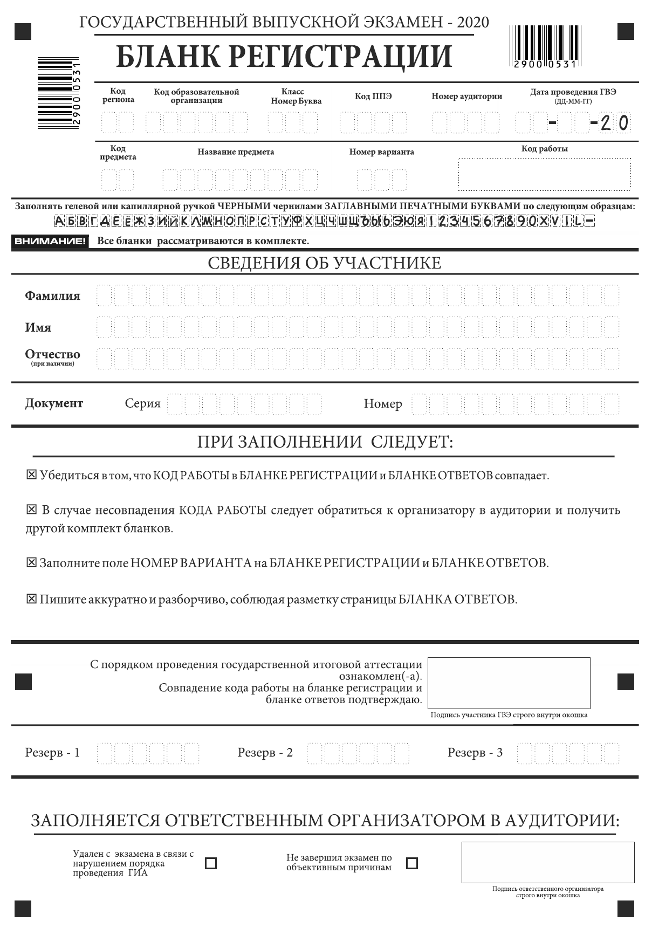Рис. 1 Бланк регистрации ГВЭ

По указанию ответственного организатора в аудитории участники ГВЭ приступают к заполнению верхней части бланки регистрации (рис. 2). Участником ГВЭ заполняются все поля верхней части бланка регистрации (см. Таблицу 1). Поле «Код работы» заполняется автоматически.
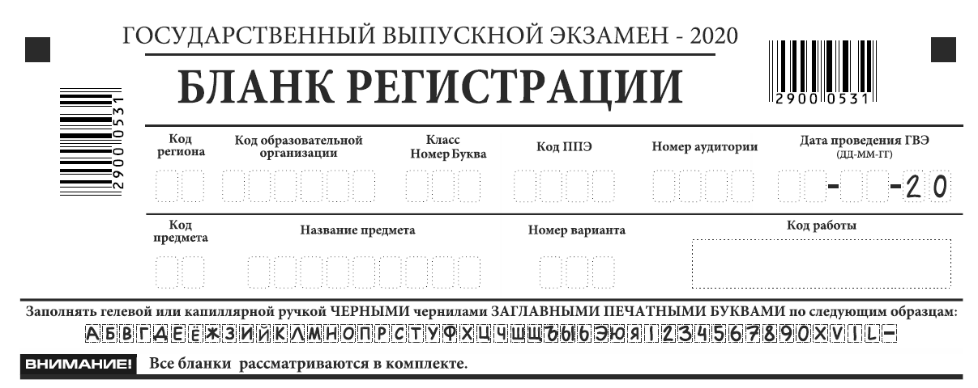
Рис. 2. Верхняя часть бланка регистрации
Таблица 1. Указание по заполнению полей верхней части бланка регистрации
Поля, заполняемые участником ГВЭ по указанию организатора в аудитории | Указания по заполнению
Код региона | Указывается код субъекта Российской Федерации в соответствии с кодировкой федерального справочника субъектов Российской Федерации
Код образовательной организации | Указывается код образовательной организации, в которой обучается участник ГВЭ
Класс: номер, буква | Указывается информация о классе, в котором обучается участник ГВЭ (обучающимися СПО не заполняется)
Код пункта проведения ГВЭ | Указывается в соответствии с кодировкой ППЭ, принятой в субъекте Российской Федерации
Номер аудитории | Указывается номер аудитории, в которой проходит ГВЭ
Дата проведения ГВЭ | Указывается дата проведения ГВЭ
Код предмета | Указывается код предмета в соответствии с принятой кодировкой (см. Таблицу 2)
Название предмета | Указывается название предмета, по которому проводится ГВЭ (возможно в сокращении)
Номер варианта | Указывается номер варианта, указанный в КИМ ГВЭ

Таблица 2. Названия и коды предметов
Название предмета | Код предмета
Русский язык | 51
Математика базовая | 52
Физика | 53
Химия | 54
Информатика и ИКТ | 55
Биология | 56
История | 57
География | 58
Английский язык | 59
Немецкий язык | 60
Французский язык | 61
Обществознание | 62
Испанский язык | 63
Китайский язык | 64
Литература | 68
Поля средней части бланка регистрации «Сведения об участнике государственного выпускного экзамена» (рис. 3) заполняются участником ГВЭ самостоятельно (см. Таблицу 3).
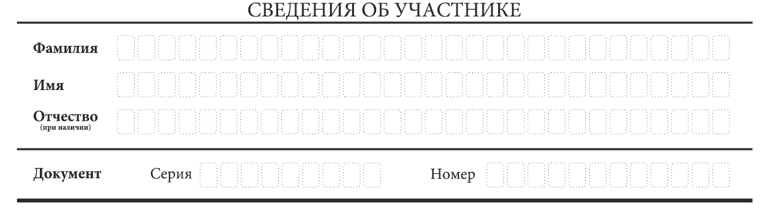
Рис. 3. Сведения об участнике государственного выпускного экзамена
Таблица 3. Указания по заполнению полей «Сведения об участнике государственного выпускного экзамена»
Поля, самостоятельно заполняемые участником ГВЭ | Указания по заполнению
Фамилия | Вносится информация из документа, удостоверяющего личность участника ГВЭ
Имя
Отчество (при наличии)
Документ | Документ, удостоверяющий личность
Серия | В поле записываются арабские цифры серии без пробелов, например: 4600
Номер | В поле записываются арабские цифры номера без пробелов, например: 918762
В средней части бланка регистрации расположена краткая инструкция по работе с бланками ГВЭ (рис. 4) и поле для подписи участника ГВЭ.
Поля для служебного использования «Резерв-1», «Резерв-2», «Резерв-3»
не заполняются (рис. 5).
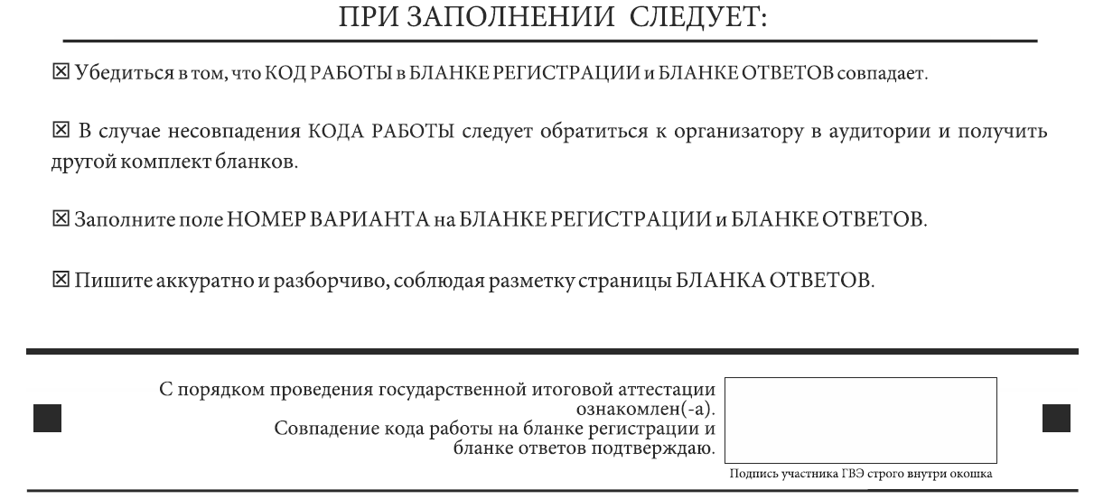
Рис. 4. Краткая инструкция по работе с бланками ГВЭ

Рис. 5 Поля для служебного использования
Заполнение полей (рис. 6) организатором в аудитории обязательно, если участник ГВЭ удален с экзамена в связи с нарушением установленного порядка проведения ГИА или не завершил экзамен по объективным причинам. Отметка организатора в аудитории заверяется подписью ответственного организатора
в аудитории в специально отведенном для этого поле бланка регистрации, и вносится соответствующая запись в форме ППЭ-05-02-ГВЭ «Протокол проведения ГВЭ в аудитории». В случае удаления участника ГВЭ в штабе ППЭ в зоне видимости камер видеонаблюдения заполняется форма ППЭ-21 «Акт об удалении участника экзамена».
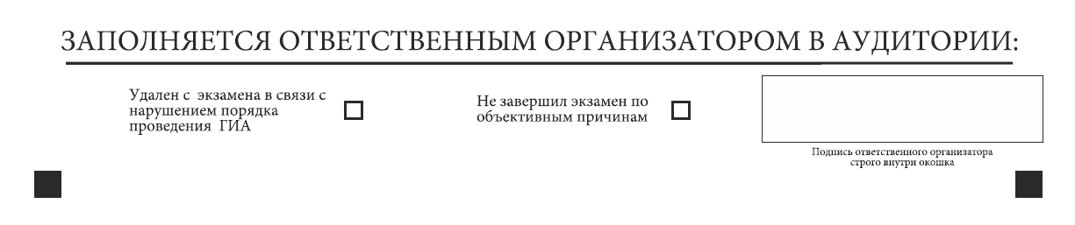
Рис. 6. Область для отметок организатора в аудитории о фактах удаления участника ГВЭ или не завершения участником ГВЭ экзамена по объективным причинам
После окончания заполнения бланка регистрации и выполнения всех пунктов краткой инструкции по работе с бланками ГВЭ («При заполнении следует…») участник ГВЭ ставит свою подпись в специально отведенном для этого поле.
В случае если участник ГВЭ отказывается ставить личную подпись в бланке регистрации, организатор в аудитории ставит в бланке регистрации свою подпись.

Заполнение бланка ответов
Лицевая сторона бланка ответов при двусторонней печати бланков (рис. 7) предназначена для записи ответов на задания КИМ ГВЭ.
В верхней части бланка ответов расположены вертикальный штрихкод, горизонтальный штрихкод и его цифровое значение. Информация для заполнения полей верхней части бланка ответов («Код региона», «Код предмета», «Название предмета» и «Номер варианта») должна соответствовать информации, внесенной
в бланк регистрации.
Поле «Резерв-4» не заполняется.
Поле «Код работы» заполняется автоматически.
При недостатке места для ответов на лицевой стороне бланка ответов при двусторонней печати бланков участник ГВЭ должен продолжить записи на оборотной стороне бланка при двусторонней печати бланков (рис. 8), сделав в нижней части области ответов лицевой стороны бланка запись «смотри на обороте». Для удобства все страницы бланка ответов пронумерованы и разлинованы пунктирными линиями
«в клеточку».
Если бланк ответов содержит незаполненные области (за исключением регистрационных полей), то организаторы погашают их следующим образом: «Z».
При недостатке места для записи ответов на задания на бланке ответов
(включая оборотную сторону бланка при двусторонней печати бланков) организатор
в аудитории по просьбе участника выдает ему дополнительный бланк ответов.
При использовании одностороннего бланка ответов (рис. 9) заполнение полей верхней части одностороннего бланка ответов («Код региона», «Код предмета», «Название предмета» и «Номер варианта») аналогично и должно соответствовать информации, внесенной в бланк регистрации.
Поле «Резерв-4» не заполняется.
Поле «Код работы» заполняется автоматически.

Заполнение дополнительного бланка ответов
Дополнительный двусторонний бланк ответов (рис. 10) выдается организатором в аудитории по просьбе участника ГВЭ в случае нехватки места для записи ответов на бланке ответов (включая его оборотную сторону при двусторонней печати бланков).
Дополнительные двусторонние бланки ответов при проведении устного экзамена могут при необходимости использоваться в случае осуществления аудиозаписи устных ответов участника ГВЭ с одновременным протоколированием его устных ответов.
В верхней части дополнительного бланка ответов расположены вертикальный штрихкод, горизонтальный штрихкод и его цифровое значение, поля «Код региона», «Код предмета», «Название предмета», «Номер варианта», «Код работы», а также поля «Лист №», «Резерв-5».
Информация для заполнения полей верхней части бланка («Код региона», «Код предмета», «Название предмета», «Номер варианта» и «Код работы») должна полностью соответствовать информации бланка регистрации.
В поле «Лист № » при выдаче дополнительного бланка ответов вносит порядковый номер листа работы участника ГВЭ (при этом листом № 1 является основной бланк ответов, который участник ГВЭ получил в составе индивидуального комплекта).
Поле «Резерв-5» не заполняется.
Ответы, внесенные в каждый следующий дополнительный бланк ответов (включая его оборотную сторону при двусторонней печати бланков) (рис. 11), оцениваются только в случае полностью заполненного предыдущего дополнительного бланка ответов и основного бланка ответов.
В случае нехватки места для записи ответов на одностороннем бланке ответов организатором в аудитории по просьбе участника ГВЭ выдается односторонний дополнительный бланк ответов (рис. 12).
Если дополнительный бланк ответов содержит незаполненные области
(за исключением регистрационных полей), то организаторы погашают их следующим образом: «Z».
Как правило, данный знак «Z» свидетельствует о завершении выполнения заданий, выполненных участником экзамена, которые оформляются на бланках ответов или на дополнительных бланках (при их использовании), а также свидетельствует о том, что данный участник экзамена свою экзаменационную работу завершил и более не будет возвращаться к оформлению своих ответов на соответствующих бланках (продолжению оформления ответов). Указанный знак проставляется на последнем листе соответствующего бланка ответов.

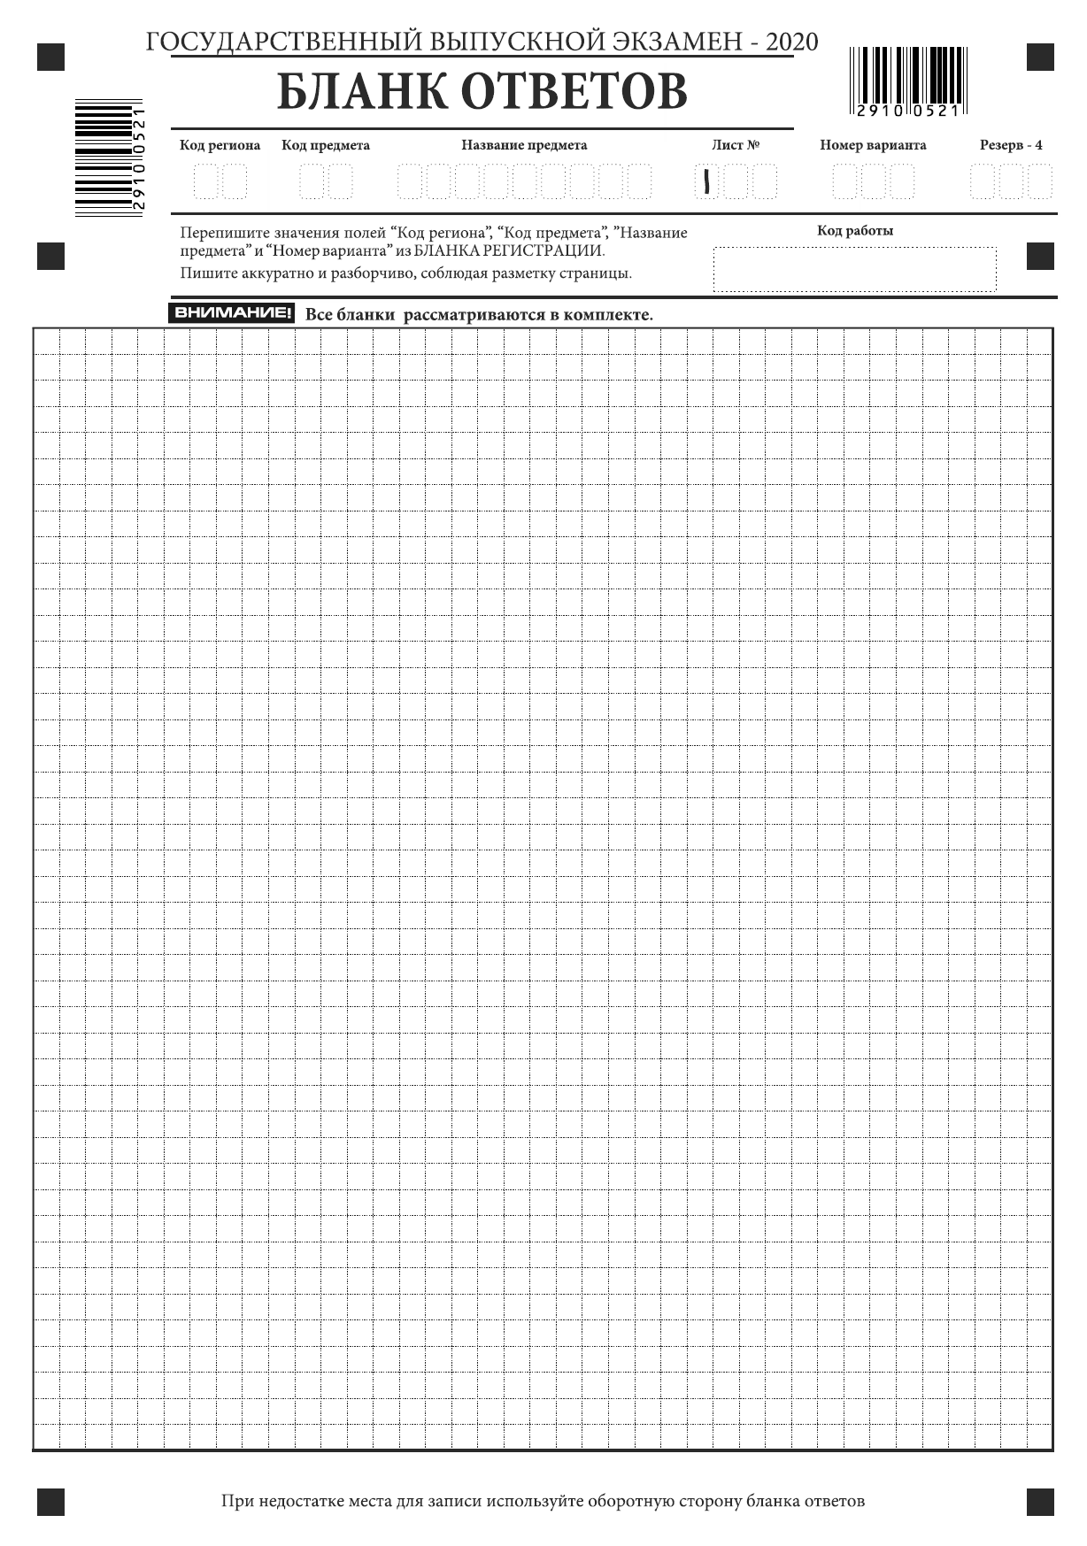
Рис. 7. Лицевая сторона бланка ответов при двусторонней печати бланков
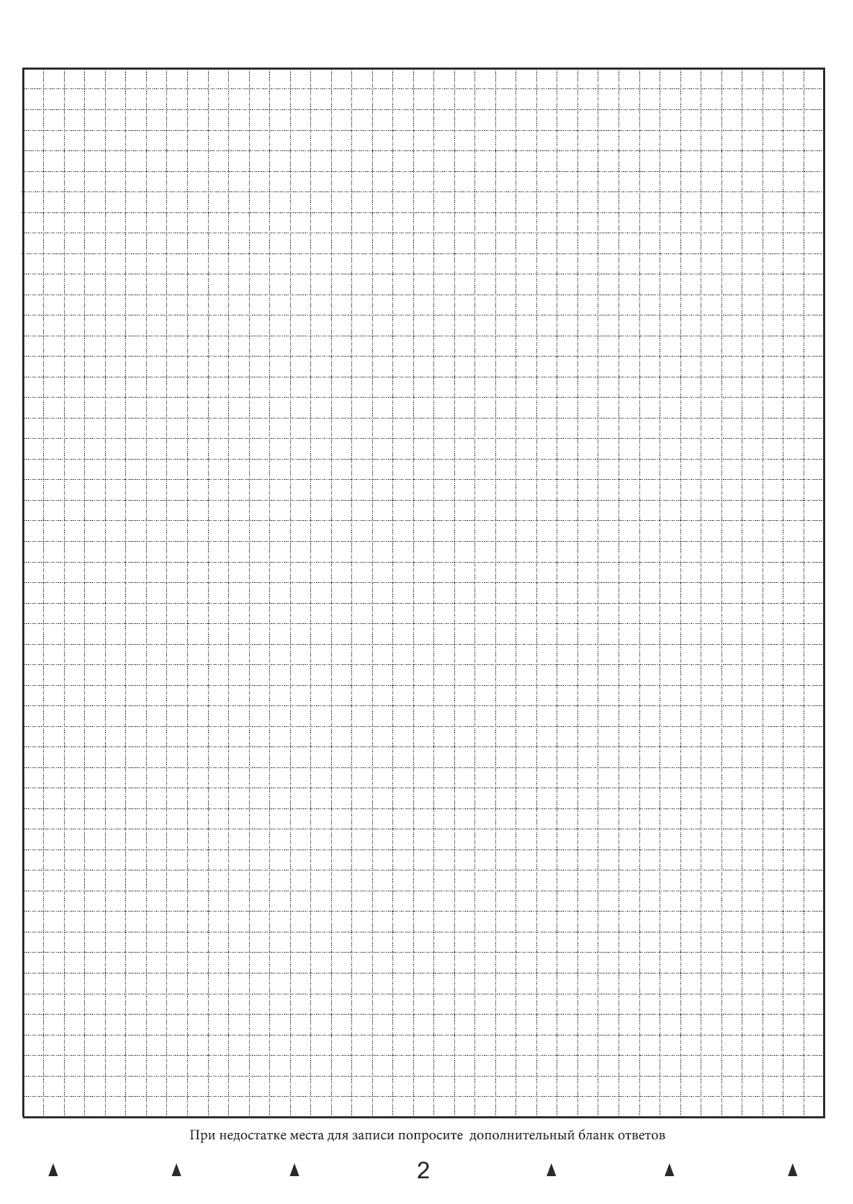
Рис. 8. Оборотная сторона бланка ответов при двусторонней печати бланков 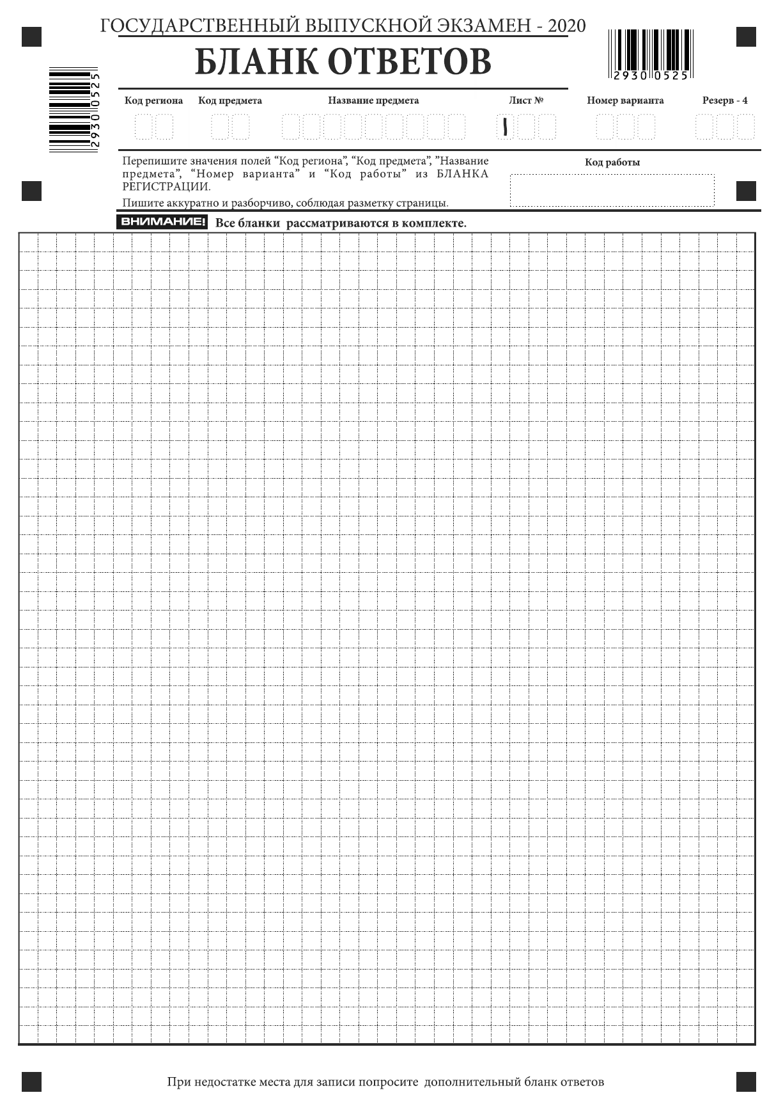 Рис. 9. Односторонний бланк ответов при односторонней печати бланков
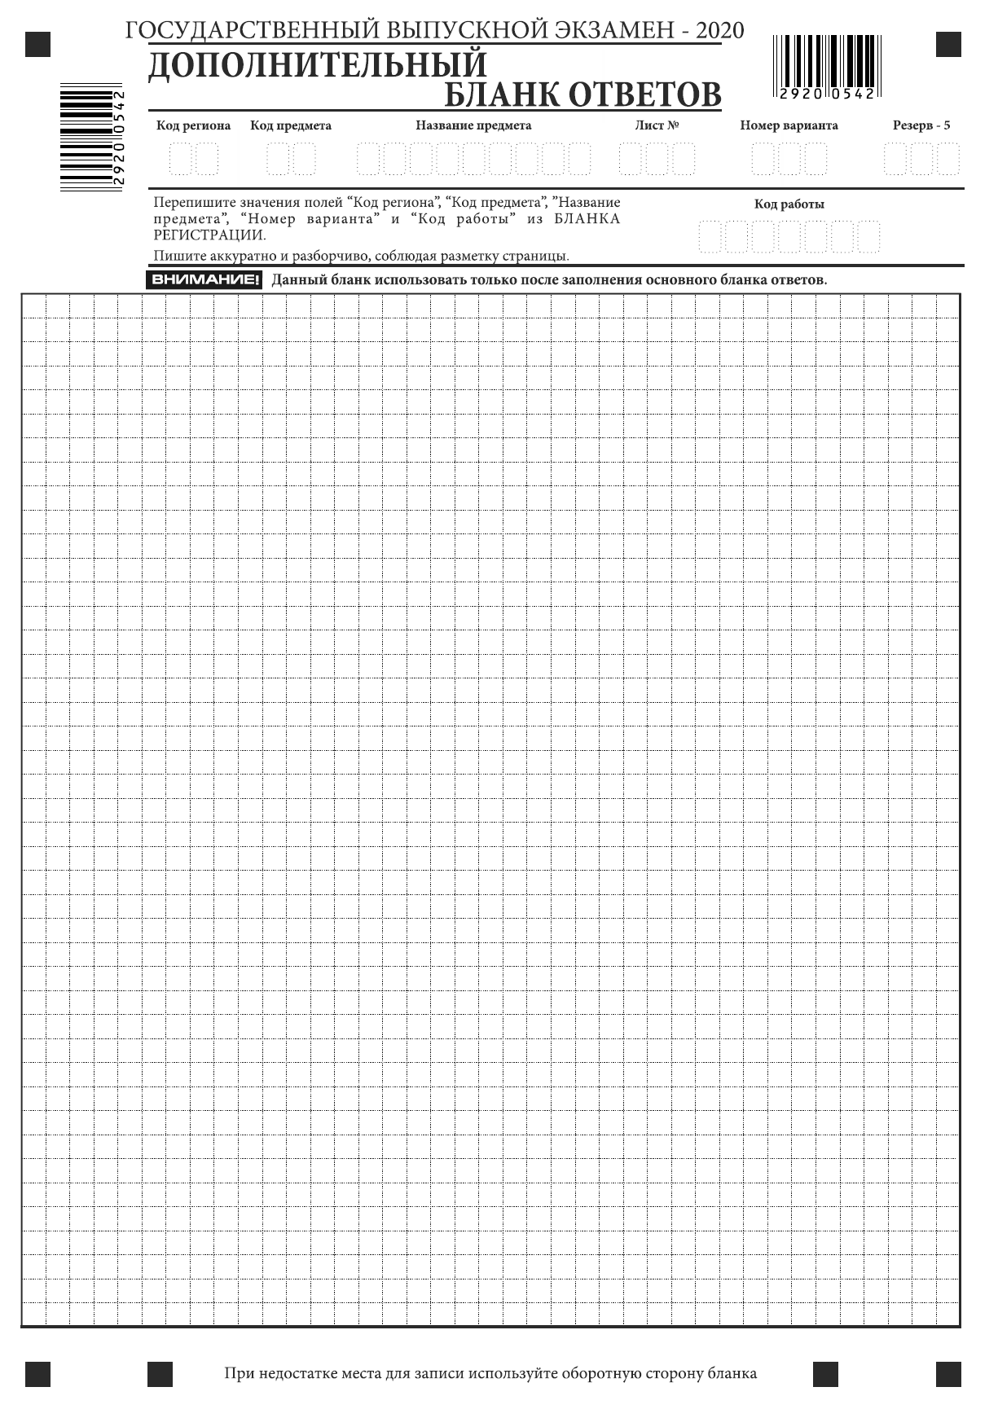 Рис. 10. Дополнительный бланк ответов при двусторонней печати бланков
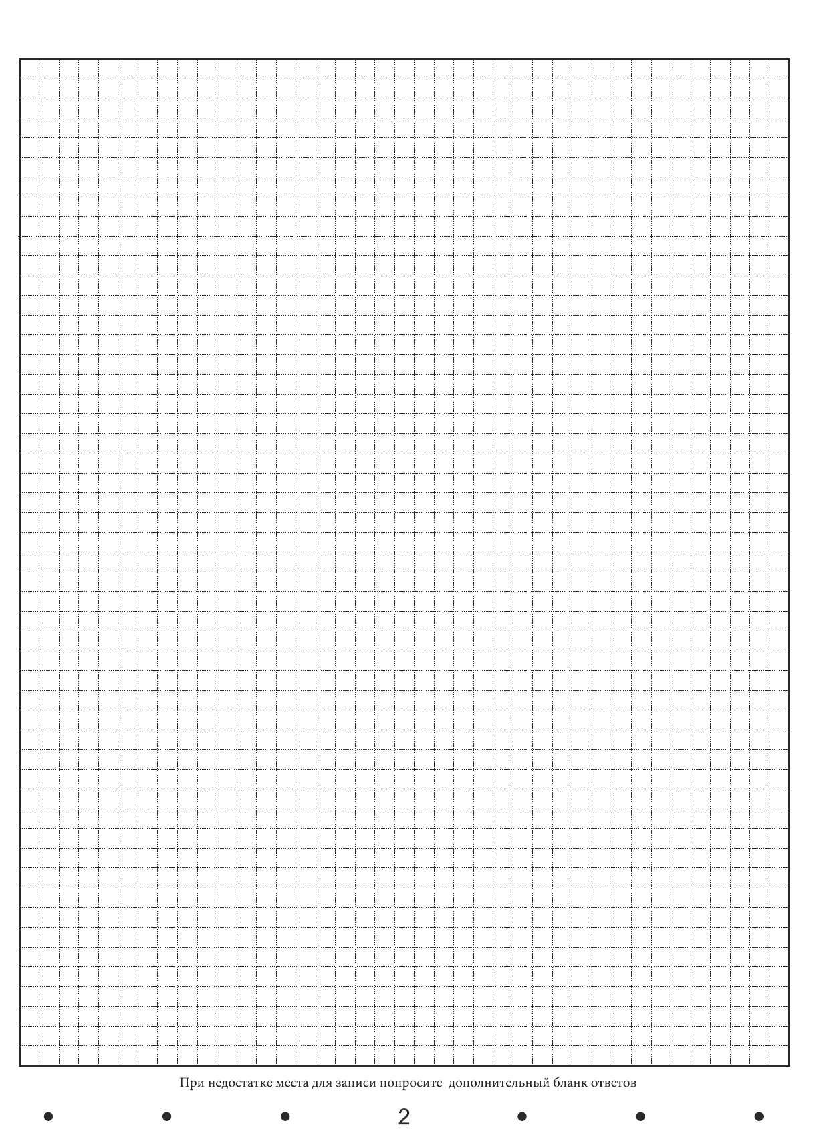Рис. 11. Оборотная сторона дополнительного бланка ответов при двусторонней печати бланков 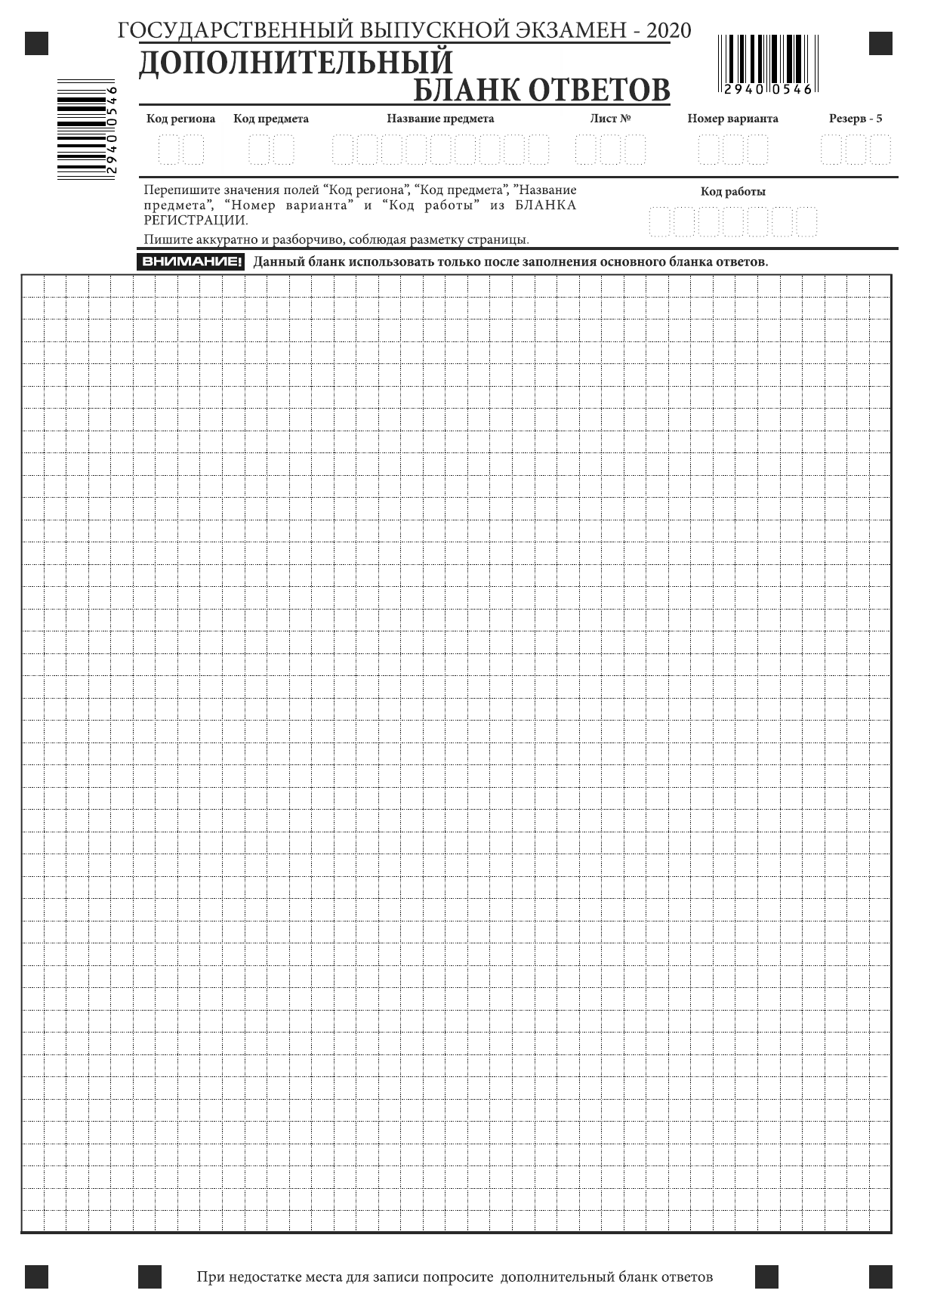 Рис. 12.Односторонний дополнительный бланк ответов при односторонней печати бланков

Приложение 5. Развернутая форма проверки выполнения заданий ГВЭ в 2020 году

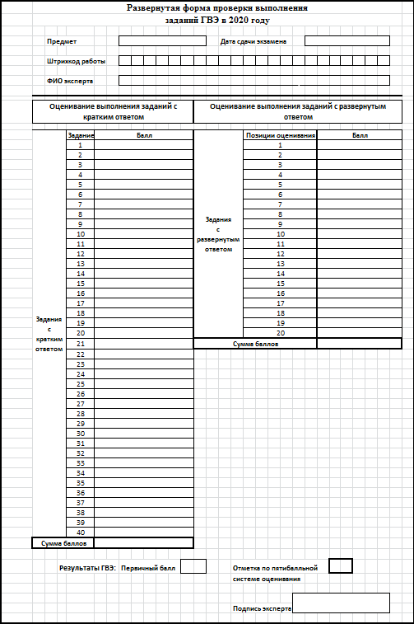

Приложение 6. Правила заполнения протоколов проверки заданий с развернутым ответом экспертом предметной комиссии ГВЭ

Протоколы проверки заданий с развернутым ответом (далее – протокол) заполняются экспертом гелевой или капиллярной ручкой с чернилами черного цвета
Эксперт ГВЭ должен изображать каждую цифру в протоколе, тщательно копируя образец ее написания из строки с образцами написания символов, расположенных в верхней части протокола. Небрежное написание символов может привести к тому, что при автоматизированной обработке символ может быть распознан неправильно.
Каждое поле в протоколе заполняется, начиная с первой позиции (в том числе
и поля для занесения фамилии, имени и отчества эксперта ГВЭ).
Если эксперт ГВЭ не имеет информации для заполнения какого-то конкретного поля, он должен оставить это поле пустым (не делать прочерков).
Категорически запрещается:
делать в полях протоколов ГВЭ, вне полей протоколов ГВЭ или в полях, заполненных типографским способом, какие-либо записи и (или) пометки,
не относящиеся к содержанию полей протоколов ГВЭ;
использовать для заполнения протоколов ГВЭ цветные ручки вместо гелевой или капиллярной ручки с чернилами черного цвета, карандаш, средства для исправления внесенной в протоколы ГВЭ информации, корректирующую жидкость, ластик и др.).

Заполнение протокола проверки развернутых ответов

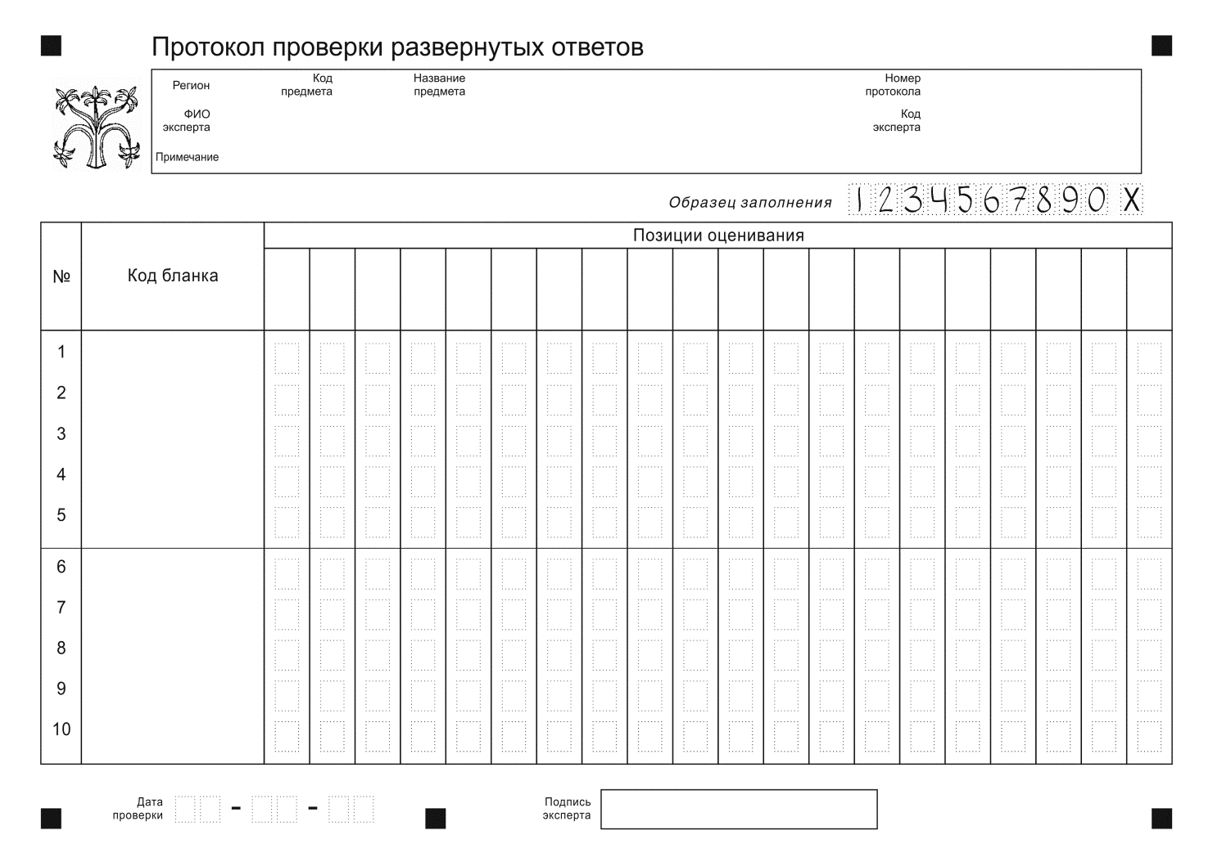
Рис. 1. Протокол проверки развернутых ответов

Верхняя часть протокола проверки заполняется автоматизированно (рис. 2).
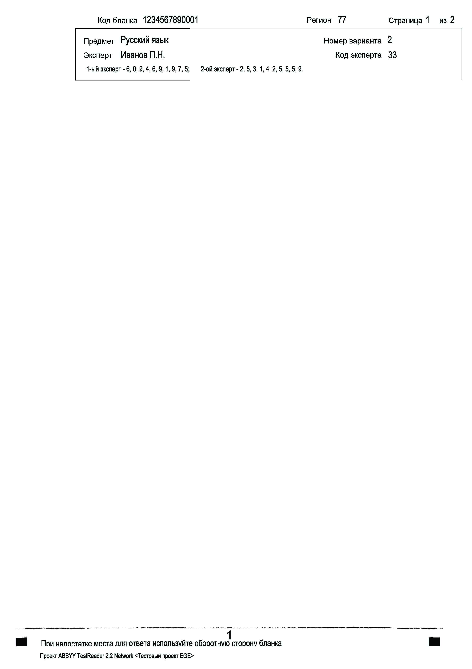
Рис. 2. Верхняя часть протокола проверки
В левой части протокола ответов автоматизированно заполнены коды бланков работ, которые были назначены эксперту.
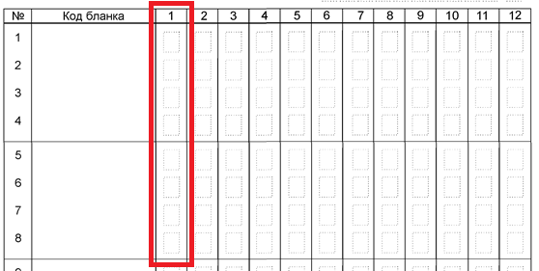
Рис.3. Внесение отметок
Эксперт предметной комиссии ГВЭ вносит в протокол проверки итоговую отметку по пятибалльной системе оценивания напротив номера соответствующей работы в первой ячейке слева (рис. 3). Остальные ячейки не заполняются.
После выставления отметок по всем работам эксперт в нижней части протокола (рис. 4) заполняет дату проверки и ставит свою подпись.

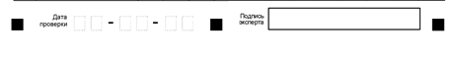
Рис. 4. Область для проставления даты проверки и подписи эксперта

Приложение 7. Ведомость результатов ГВЭ

Код предмета – Наименование учебного предмета, дата экзамена
№ | Код ОО | Класс | Код ППЭ | Номер аудитории | Фамилия | Имя | Отчество | Серия | Номер | Отметка
1
2
3
4
5
6
7
8
…

Приложение 8. Журнал учета участников ГВЭ, обратившихся к медицинскому работнику
во время проведения экзамена

ЖУРНАЛ
учета участников ГВЭ, обратившихся к медицинскому работнику во время проведения экзамена

_______________________________

(наименование и адрес образовательной организации, на базе которой расположен ППЭ)

(Код ППЭ)
1.

2.
3.
4.
5.
(«Ф.И.О. / Подпись/Дата» медицинских работников, закреплённых за ППЭ в дни проведения ГВЭ)

НАЧАТ |  |  |  |  | 20 |  | г.

ОКОНЧЕН |  |  |  |  | 20 |  | г.

№ п/п | Обращение |  | Фамилия, имя, отчество участника ГВЭ | Номер аудитории | Причина обращения | Принятые меры  (в соответствующем  поле поставить «Х») |  | Подпись участника ГВЭ | Подпись медицинского работника
№ п/п | дата | время | Фамилия, имя, отчество участника ГВЭ | Номер аудитории | Причина обращения | Оказана медицинская помощь, участник ГВЭ ОТКАЗАЛСЯ ОТ СОСТАВЛЕНИЯ АКТА О ДОСРОЧНОМ ЗАВЕРШЕНИИ ЭКЗАМЕНА | Оказана медицинская помощь, и СОСТАВЛЕН АКТ О ДОСРОЧНОМ ЗАВЕРШЕНИИ ЭКЗАМЕНА | Подпись участника ГВЭ | Подпись медицинского работника
1 | 2 | 3 | 4 | 5 | 6 | 7 | 8 | 9 | 10

В качестве ассистентов привлекаются лица, прошедшие соответствующую подготовку. Ассистентом может быть определен работник образовательной организации, социальный работник, а также в исключительных случаях - родитель (законный представитель) участника ГВЭ.
Прилагаются к каждому билету. Представлены в приложении к Спецификации экзаменационных материалов для проведения в 2020 году государственного выпускного экзамена по физике (устная форма) для обучающихся по образовательным программам среднего общего образования (размещена на официальном сайте ФГБНУ «ФИПИ»)
Для ГВЭ по русскому языку при назначении аудитории указывается одна из форм: сочинение, изложение, диктант или устная форма экзамена, для ГВЭ по остальным предметам – письменная или устная форма.
Если в ППЭ проводятся ЕГЭ и ГВЭ в один день, то отдельный отчет ППЭ-10 о проведении ГВЭ составлять не нужно. Данные о проведении ЕГЭ, и ГВЭ вносятся в один отчет.
Если в ППЭ проводятся ЕГЭ и ГВЭ в один день, то отдельный отчет ППЭ-10 о проведении ГВЭ составлять не нужно. Данные о проведении ЕГЭ, и ГВЭ вносятся в один отчет.
Вход в ППЭ обозначается стационарным металлоискателем. В случае использования переносных металлоискателей входом в ППЭ является место проведения уполномоченными лицами работ с использованием указанных металлоискателей. В случае организации крупного ППЭ рекомендуется оборудовать несколько входов в ППЭ с присутствием организаторов вне аудитории, сотрудников, осуществляющих охрану правопорядка, и (или) сотрудников органов внутренних дел (полиции) и с наличием необходимого количества стационарных и (или) переносных металлоискателей.
Оформление на доске регистрационных полей бланка регистрации участника ГВЭ может быть произведено за день до проведения экзамена.
Бланк ответов при проведении ГВЭ в устной форме необходим для полноценной обработки всего комплекта бланков. Дополнительные бланки ответов при проведении устного экзамена могут при необходимости использоваться в случае осуществления аудиозаписи устных ответов участника ГВЭ с одновременным протоколированием его устных ответов.
По математике, литературе, географии и физике составляет 1 час (60 минут); по биологии – 50 минут; по информатике и информационно-коммуникационным технологиям (ИКТ) – 45 минут; по русскому языку, обществознанию и истории – 40 минут; по химии, иностранным языкам (английский, французский, немецкий, испанский, китайский) – 30 минут.
Оформление на доске регистрационных полей бланка регистрации участника ГВЭ может быть произведено за день до проведения экзамена.
Согласие на обработку персональных данных несовершеннолетних лиц подписывают их родители (законные представители).

